Budapesti Műszaki Szakképzési Centrum
Egressy Gábor Két Tanítási Nyelvű Technikum

VIZSGAREMEK PROJEKT DOKUMENTÁCIÓ

Konzulensek:
Bélteki Anissza
Boros Botond
Nagy Ferenc
Kecskeméti Karina
Rádl Anikó

Készítette:
Mizsei Mátyás
Sárosi Márton
13. K
szoftverfejlesztő és tesztelő szak

Budapest, 2026.
TARTALOMJEGYZÉK
1. Bevezetés 6
1.1. Projekt leírása 6
1.2. Megoldandó feladat leírása 6
1.2.1. Vásárlói felület 6
1.2.2. Adminisztrációs felület 7
1.2.3. Raktári alkalmazás 7
2. Felhasználói dokumentáció 8
2.1. Ismertető 8
2.2. Célközönség 8
2.3. Megvalósítás eszközei 9
2.4. Rendszerkövetelmények 9
2.4.1. Operációs rendszer 9
2.4.2. Hardver követelmények 10
2.5. Telepítés, futtatás, konfiguráció 10
2.5.1. Telepítő csomag 10
2.5.2. Telepítési folyamat 11
2.5.2.1. Telepítő indítása 11
2.5.2.2. Telepítési mappa kiválasztása 12
2.5.2.3. Telepítés megerősítése 13
2.5.2.4. Telepítés befejezése 14
2.5.3. Futtatás 14
2.5.4. Konfiguráció 15
2.5.5. Backend futtatása fejlesztői környezetben 15
2.5.6. Adatbázis inicializálás 15
2.6. Felhasználói felület 16
2.6.1. Vendég kliens felület 16
2.6.1.1. Főoldal 16
2.6.1.2. Keresés és automatikus ajánlás 17
2.6.1.3. Találati oldal és szűrés 17
2.6.1.4. Rács nézet 18
2.6.1.5. Lista nézet 19
2.6.1.6. Termék részletek 19
2.6.1.7. Megjelenített adatok: 20
2.6.2. Vásárlási folyamat 20
2.6.2.1. Kosár 20
2.6.2.2. Rendelési űrlap 20
2.6.2.3. Sikeres rendelés 21
2.6.3. Felhasználói fiók 22
2.6.3.1. Profil oldal 22
2.6.3.2. Rendelések 22
2.6.3.3. Bejelentkezés 23
2.6.3.4. Regisztráció 23
2.6.4. Adminisztrációs felület 24
2.6.4.1. Admin bejelentkezés 24
2.6.4.2. Termékkezelés 25
2.6.4.3. Kategóriakezelés 25
2.6.4.4. Rendeléskezelés 26
2.6.5. Raktári (Worker) alkalmazás 27
2.6.5.1. Worker bejelentkezés 27
2.6.5.2. Rendelések kezelése 28
2.6.5.3. Készletkezelés 28
3. Fejlesztői dokumentáció 29
3.1. Megoldási terv 29
3.2. Képernyőtervek 30
3.2.1. Vásárlói főoldal 30
3.2.2. Keresési javaslatok 30
3.2.3. Találati oldal rácsnézetben 31
3.2.4. Találati oldal listanézetben 31
3.2.5. Termék részletező oldal 32
3.2.6. Kosár felület 32
3.2.7. Rendelési oldal 33
3.2.8. Rendeléseim oldal 33
3.2.9. Profil oldal 34
3.2.10. Bejelentkezési oldal 34
3.2.11. Regisztrációs oldal 34
3.2.12. Admin/Worker bejelentkezési oldal 35
3.2.13. Admin felület 35
3.2.14. Admin termékkezelés 35
3.2.15. Admin rendeléskezelés 36
3.2.16. Admin kategóriakezelés 36
3.2.17. Raktári alkalmazás 36
3.3. Használt fejlesztési eszközök 37
3.4. Adatbázis felépítése 38
3.4.1. Users tábla 39
3.4.2. Admins tábla 40
3.4.3. Workers tábla 40
3.4.4. Categories tábla 41
3.4.5. Items tábla 41
3.4.6. Carts tábla 42
3.4.7. Orders tábla 43
3.4.8. OrderItems tábla 44
3.5. Program futásának időbeli folyamatai 45
3.5.1. Felhasználói regisztráció 45
3.5.2. Felhasználói bejelentkezés 45
3.5.3. Profiladatok lekérdezése 46
3.5.4. Profiladatok módosítása 47
3.5.5. Termékek listázása 47
3.5.6. Termék keresése név alapján 48
3.5.7. Termékek szűrése kategória alapján 48
3.5.8. Termékek szűrése ár alapján 49
3.5.9. Termék kosárba helyezése 49
3.5.10. Kosár tartalmának lekérdezése 50
3.5.11. Kosár módosítása 51
3.5.12. Rendelés leadása 52
3.5.13. Rendelési előzmények megtekintése 52
3.5.14. Rendelés részleteinek megtekintése 53
3.5.15. Rendelés lemondása felhasználó által 53
3.5.16. Admin / worker bejelentkezés 54
3.5.17. Admin termék hozzáadása 54
3.5.18. Admin termék módosítása 55
3.5.19. Admin termék törlés 55
3.5.20. Kategória létrehozása 56
3.5.21. Kategória módosítása 56
3.5.22. Kategória törlése 57
3.5.23. Admin összes rendelés lekérdezése 57
3.5.24. Rendelés státusz módosítása 58
3.5.25. Rendelés teljesítése 58
3.5.26. Worker regisztráció 59
3.5.27. Worker módosítása 59
3.5.28. Worker törlése 60
3.6. Megvalósítás 61
3.6.1. Entitás osztályok kapcsolata 61
3.6.2. Model osztályok kapcsolata 62
3.6.3. Controller osztályok kapcsolata 63
3.6.4. DataDbContext osztály 63
3.6.5. Entitás osztályok 64
3.6.6. Model osztályok és függvényeik 64
3.6.7. Controller osztályok 68
3.7. Tesztelés 69
3.7.1. Tesztek 69
3.7.2. Részletes tesztesetek 69
3.7.2.1. Felhasználói bejelentkezés tesztelése 70
3.7.2.2. Felhasználói regisztráció tesztelése 70
3.7.2.3. Termékkezelés tesztelése 71
3.7.2.4. Kategóriakezelés tesztelése 71
3.7.2.5. Kosár funkciók tesztelése 72
3.7.2.6. Rendeléskezelés tesztelése 72
3.7.2.7. Admin és worker funkciók tesztelése 73
3.7.3. Tesztelési összegzés 73
3.8. Evolúció, fejlesztési lehetőségek 74
3.8.1. Funkcionális bővítési lehetőségek 74
3.8.1.1. Fizetési rendszer integráció 74
3.8.1.2. Termékértékelés és vélemények 74
3.8.1.3. Kedvencek (wishlist) funkció 74
3.8.1.4. Rendelés állapotának követése 75
3.8.2. Felhasználói felület fejlesztése 75
3.8.3. Teljesítmény és optimalizálás 75
3.8.4. Biztonsági fejlesztések 75
3.8.4.1. Hitelesítés és jogosultságkezelés 75
3.8.4.2. Jelszókezelés 76
3.8.4.3. Adatvédelem 76
3.8.5. Skálázhatóság 76
3.8.6. Admin és worker felület bővítése 76
3.8.7. Összegzés 76
4. Projekt összegzés 77
5. Irodalomjegyzék, forrásjegyzék 79
5.1. Szakmai dokumentációk és technológiai leírások 79
5.2. Fejlesztéshez használt programok 79
5.3. Saját fejlesztésű elemek 80

Bevezetés

Projekt leírása
A projekt célja egy webáruház rendszer fejlesztése, amely elektronikai termékek online értékesítésére szolgál. A rendszer lehetőséget biztosít a felhasználók számára a termékek böngészésére, keresésére, valamint azok kosárba helyezésére és megrendelésére.
A modern digitális világban az online vásárlás egyre nagyobb szerepet tölt be, ezért fontos olyan alkalmazások fejlesztése, amelyek gyors, átlátható és felhasználóbarát működést biztosítanak. A projekt során egy olyan rendszert valósítottunk meg, amely ezt a működést modellezi, és bemutatja egy webshop alapvető folyamatait.
A fejlesztett alkalmazás több komponensből áll. A webes felület biztosítja a felhasználók számára a termékek megtekintését és a vásárlási folyamat lebonyolítását. A szerveroldali alkalmazás felelős az üzleti logika kezeléséért, valamint a különböző műveletek feldolgozásáért. Az adatok tárolása egy relációs adatbázisban történik, amely biztosítja az adatok strukturált és biztonságos kezelését.
A rendszer támogatja a különböző felhasználói szerepköröket is. A vásárlók a webshop felületén keresztül használják az alkalmazást, míg az adminisztrátorok a termékek és rendelések kezeléséért felelősek. Emellett egy külön raktári alkalmazás is készült, amely lehetővé teszi a készletek nyomon követését és kezelését.
A projekt során a cél egy olyan átfogó rendszer létrehozása volt, amely képes egy valós webáruház működésének bemutatására, és amely megfelelő alapot biztosít további fejlesztésekhez is.

Megoldandó feladat leírása

Vásárlói felület
A vásárlói felület egy webes alkalmazás, amely lehetővé teszi a felhasználók számára a termékek böngészését és megvásárlását.
A felhasználók az alábbi funkciókat érhetik el:
- termékek megtekintése kategóriák szerint
- keresés és szűrés különböző szempontok alapján
- termékek részletes adatainak megtekintése
- termékek kosárba helyezése
- rendelés leadása
- korábbi rendelések megtekintése
- felhasználói profil kezelése

Adminisztrációs felület
Az adminisztrációs felület célja a rendszer működésének felügyelete és a tartalom kezelése.
Az adminisztrátorok az alábbi műveleteket végezhetik:
- termékek létrehozása, módosítása és törlése
- kategóriák kezelése
- rendelések megtekintése és állapotuk módosítása
- felhasználók kezelése
Ez a felület biztosítja, hogy a webshop tartalma naprakész és kezelhető maradjon.

Raktári alkalmazás
A rendszer része egy különálló asztali alkalmazás is, amely a raktári folyamatok kezelésére szolgál.
A raktári alkalmazás segítségével:
- a dolgozók nyomon követhetik a készleteket
- frissíthetik a termékek mennyiségét
- kezelhetik a beérkező rendeléseket
- biztosíthatják a rendelési folyamat zavartalan működését
Az alkalmazás Avalonia keretrendszer segítségével készült, amely lehetővé teszi a modern, platformfüggetlen felhasználói felület kialakítását.

Felhasználói dokumentáció

Ismertető
A WoltMarket rendszer egy webalapú webáruház alkalmazás, amely lehetővé teszi a felhasználók számára különböző elektronikai termékek böngészését, kiválasztását és megvásárlását.
A rendszer célja egy egyszerűen kezelhető, gyors és átlátható vásárlási élmény biztosítása. A felhasználók kategóriák szerint böngészhetnek a termékek között, kereshetnek kulcsszavak alapján, valamint különböző szűrési lehetőségeket is használhatnak a megfelelő termék megtalálásához.
A webshop támogatja a kosár funkciót, amely lehetővé teszi több termék egyidejű kiválasztását és kezelését. A rendelési folyamat során a felhasználók megadhatják adataikat, majd leadhatják megrendelésüket.
A rendszer további funkciói közé tartozik:
- felhasználói fiókok kezelése
- rendelési előzmények megtekintése
- profiladatok módosítása

Célközönség
A rendszer célközönsége azok a felhasználók, akik elektronikai termékeket szeretnének online módon megvásárolni.
Ide tartoznak:
- magánszemélyek, akik kényelmesen szeretnének vásárolni
- informatikai eszközöket kereső felhasználók
- kisebb vállalkozások, amelyek egyszerű webshop rendszert használnának
A rendszer kialakítása során fontos szempont volt, hogy a felület könnyen használható legyen akár kezdő felhasználók számára is.

Megvalósítás eszközei
A rendszer fejlesztése során több különböző technológiát alkalmaztunk.
Frontend:
- HTML 5
- CSS 3
- JavaScript
- Bootstrap 5
- Backend:
- ASP.NET Core
- C#
Adatbázis:
- PostgreSQL
Adatkezelés:
- Entity Framework Core
Asztali alkalmazás:
- Avalonia
A különböző komponensek REST API-n keresztül kommunikálnak egymással.

Rendszerkövetelmények

Operációs rendszer
A rendszer használatához az alábbi operációs rendszerek ajánlottak:
- Windows 10 vagy újabb
- Linux alapú rendszerek (pl. Ubuntu)
A webes felület bármely modern böngészőben futtatható:
- Google Chrome
- Mozilla Firefox
- Microsoft Edge

Hardver követelmények
A rendszer futtatásához minimálisan szükséges:
- legalább 4 GB RAM
- stabil internetkapcsolat
- alapvető grafikus megjelenítésre alkalmas számítógép
A szerveroldali alkalmazás futtatásához ajánlott:
- 8 GB RAM
- többmagos processzor

Telepítés, futtatás, konfiguráció
A rendszer telepítéséhez egy külön telepítő alkalmazás készült, amely lehetővé teszi a webshop rendszer egyszerű és gyors telepítését Windows operációs rendszeren.
A telepítő segítségével a szükséges fájlok automatikusan a megfelelő könyvtárba kerülnek.
A telepítéshez a felhasználónak el kell indítania a setup.exe fájlt.

Telepítő csomag
A telepítőcsomag két fő fájlból áll:
- setup.exe
- AppSetup.msi
A setup.exe indítja el a telepítési folyamatot, míg az .msi fájl tartalmazza az alkalmazás telepítéséhez szükséges adatokat és konfigurációkat.

Telepítési folyamat

Telepítő indítása
A telepítés első lépése a setup.exe fájl futtatása.
A rendszer ezután megjeleníti a telepítő varázsló kezdőablakát.
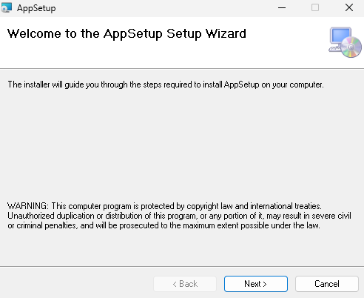
A kezdőképernyő tájékoztatja a felhasználót a telepítési folyamat elindításáról.

Telepítési mappa kiválasztása
A következő lépésben a felhasználó kiválaszthatja a telepítés helyét.
Alapértelmezett telepítési útvonal:
- C:\Program Files\MS\AppSetup\
A felhasználó dönthet arról is, hogy:
- csak saját maga számára,
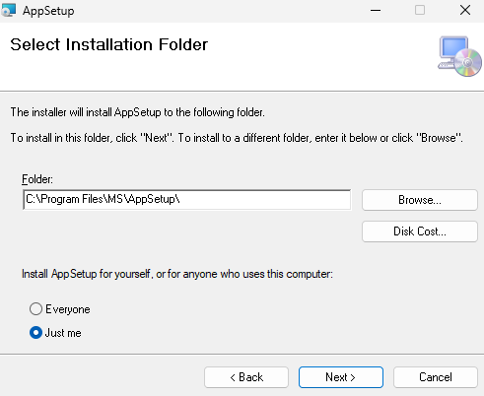
- vagy az összes felhasználó számára telepíti az alkalmazást.

Telepítés megerősítése
A rendszer a telepítés megkezdése előtt egy megerősítő ablakot jelenít meg.
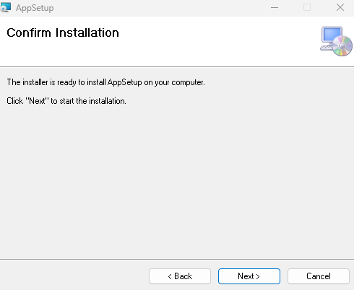
Ebben a lépésben a felhasználó ellenőrizheti a telepítési adatokat, majd a „Next” gomb segítségével elindíthatja a telepítést.

Telepítés befejezése
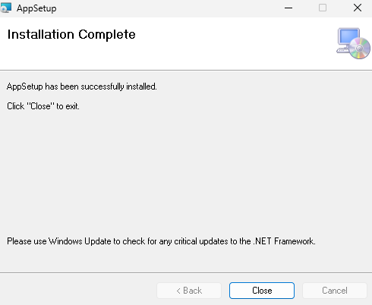
A telepítési folyamat végén a rendszer visszajelzést ad a sikeres telepítésről.
A „Close” gomb megnyomásával a telepítő bezárható.

Futtatás
A telepítés után az alkalmazás elindítható:
- az asztalon létrehozott parancsikon segítségével,
- vagy a telepítési könyvtárból.
A rendszer indulás után automatikusan betölti a szükséges konfigurációkat és kapcsolatot létesít az adatbázissal.

Konfiguráció
A backend konfigurációs adatai az appsettings.json fájlban találhatók.
A konfiguráció tartalmazza:
- az adatbázis kapcsolatot,
- az API beállításokat,
- valamint az alkalmazás működéséhez szükséges környezeti adatokat.
Például:
{
"ConnectionStrings": {
"DefaultConnection":"Host=localhost;Database=WoltMarket;Username=postgres;Password=*****"
}
}
A rendszer megfelelő működéséhez szükséges:
- PostgreSQL adatbázis telepítése,
- az adatbázis létrehozása,
- valamint a megfelelő connection string beállítása.

Backend futtatása fejlesztői környezetben
Fejlesztői környezetben a backend az alábbi paranccsal indítható:
- dotnet run
A frontend futtatásához elegendő a webes kliens megnyitása böngészőben vagy Live Server használata Visual Studio Code környezetben.

Adatbázis inicializálás
Az adatbázis migrációinak létrehozásához és futtatásához Entity Framework Core került használatra.
A migráció futtatása:
- dotnet ef database update
Ez automatikusan létrehozza a szükséges táblákat és kapcsolatokat az adatbázisban.

Felhasználói felület
A rendszer felhasználói felülete webes környezetben valósul meg, amely lehetővé teszi a felhasználók számára a webshop funkcióinak egyszerű és gyors elérését. A felület kialakításánál fontos szempont volt az átláthatóság, a könnyű kezelhetőség és a logikus elrendezés.
A felhasználói felület több fő részre osztható:
- vendég felület (böngészés)
- vásárlási folyamat
- felhasználói fiók kezelés

Vendég kliens felület
Ez a rész a webshop azon funkcióit tartalmazza, amelyeket a felhasználó bejelentkezés nélkül is elérhet.

Főoldal
A főoldal a rendszer kezdőfelülete, ahol a felhasználó elsőként találkozik a webshop tartalmával. A bal oldalon található kategória lista segítségével a felhasználó különböző termékkategóriák között navigálhat.
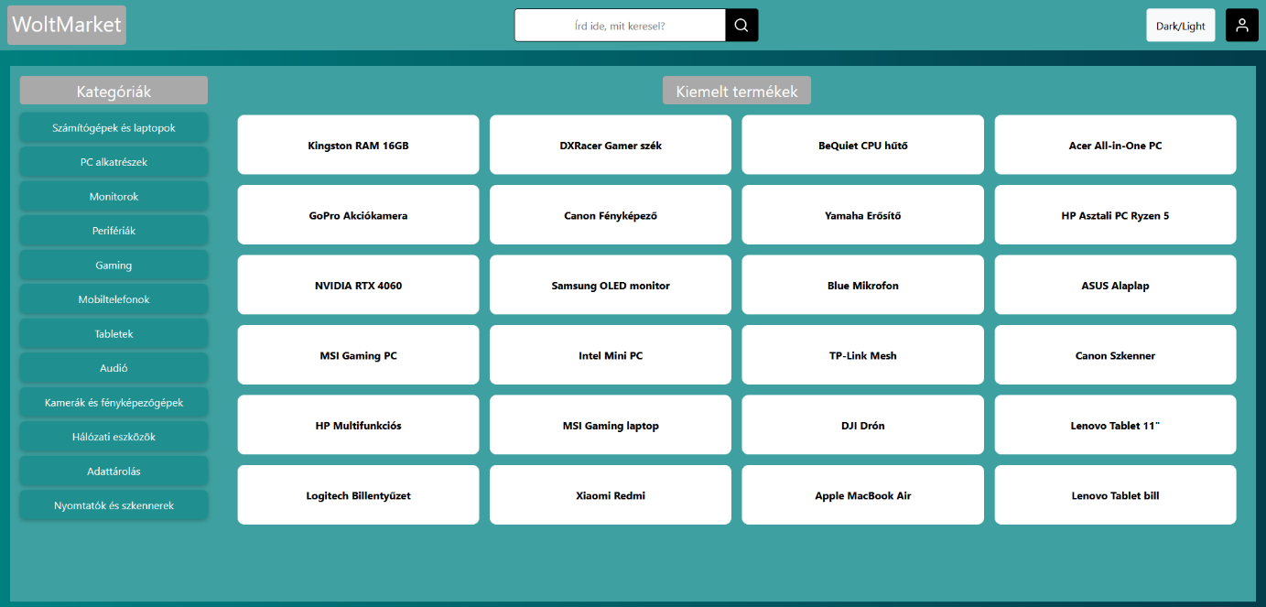
A központi részen kiemelt termékek jelennek meg, amelyek gyors elérést biztosítanak a legnépszerűbb vagy ajánlott termékekhez. A felső részen található keresősáv segítségével a felhasználó közvetlenül is kereshet termékeket.

Keresés és automatikus ajánlás
A keresőmező használatával a felhasználó kulcsszavak alapján kereshet termékeket. A rendszer automatikus ajánlásokat jelenít meg gépelés közben, amelyek segítik a gyorsabb navigációt.
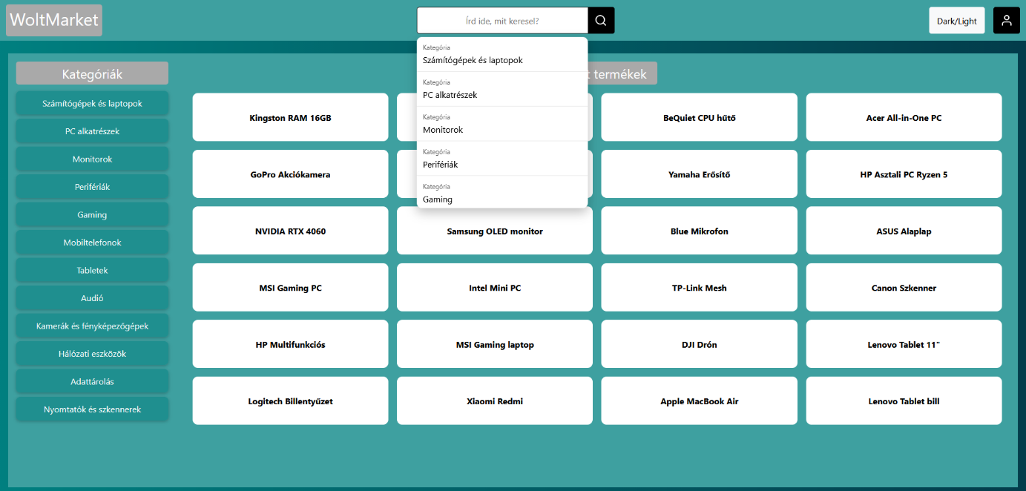
Ez a funkció jelentősen megkönnyíti a termékek megtalálását, különösen nagy mennyiségű adat esetén.

Találati oldal és szűrés
A találati oldalon a felhasználó megtekintheti a keresési eredményeket. A bal oldalon található szűrők segítségével a lista tovább finomítható.
A szűrési lehetőségek közé tartozik:
- kategória kiválasztása
- név szerinti keresés
- ár szerinti szűrés
- név szerinti szűrés
- A rendezési lehetőségek segítségével a találatok sorrendje módosítható.
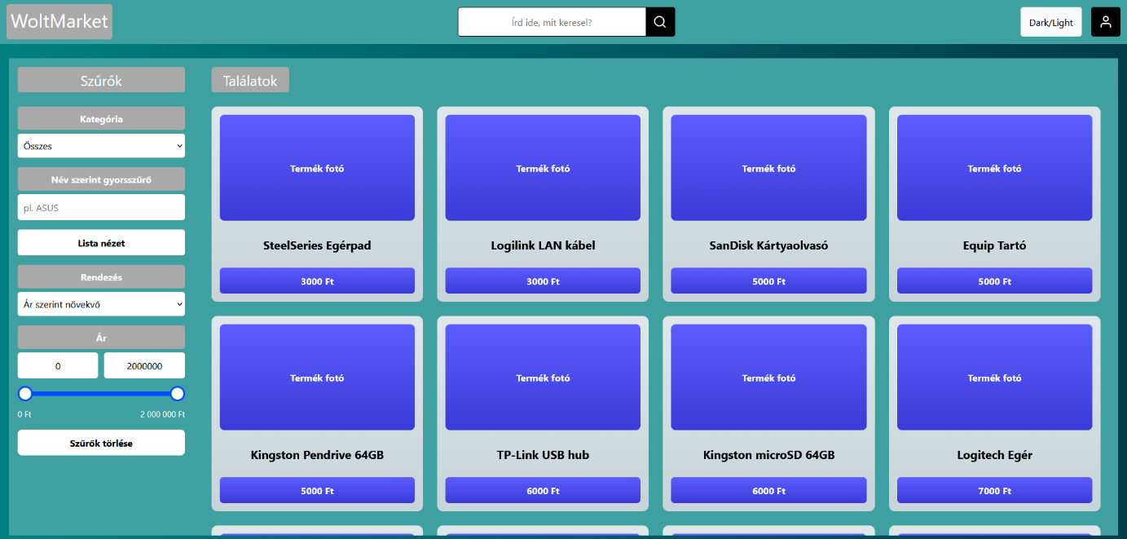

Rács nézet

A rács nézet vizuális megjelenítést biztosít a termékek számára. Ebben a nézetben több termék jelenik meg egyszerre, így a felhasználó gyorsan áttekintheti a kínálatot.

Lista nézet
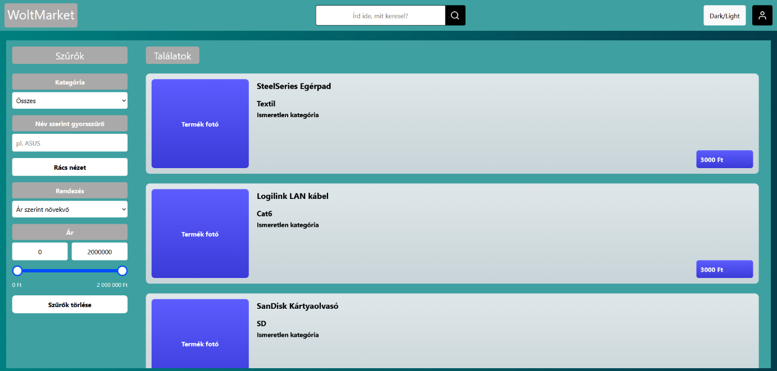
A lista nézet részletesebb információkat jelenít meg a termékekről. Ez a nézet akkor hasznos, ha a felhasználó több adat alapján szeretne dönteni.

Termék részletek
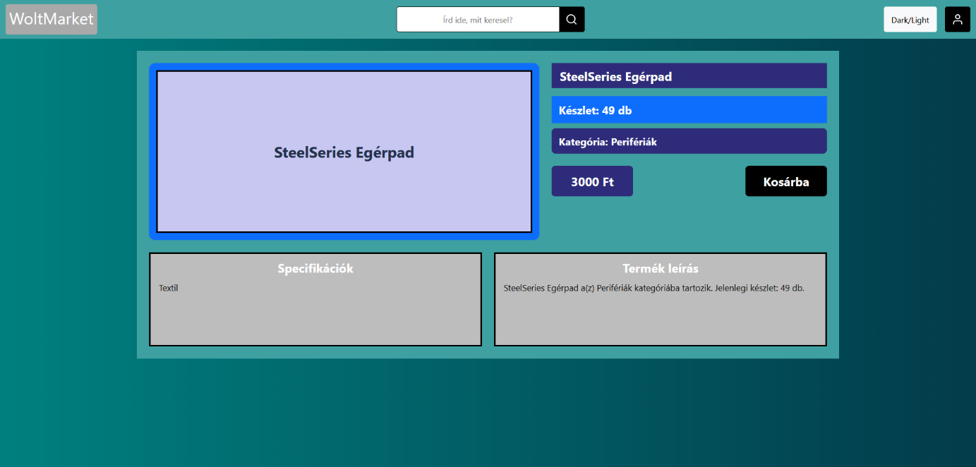
A termék részletek oldalon a felhasználó részletes információkat kap az adott termékről.

Megjelenített adatok:
termék neve
ár
készlet
kategória
leírás
specifikáció
Az oldalon található „Kosárba” gomb segítségével a termék hozzáadható a kosárhoz.

Vásárlási folyamat

Kosár
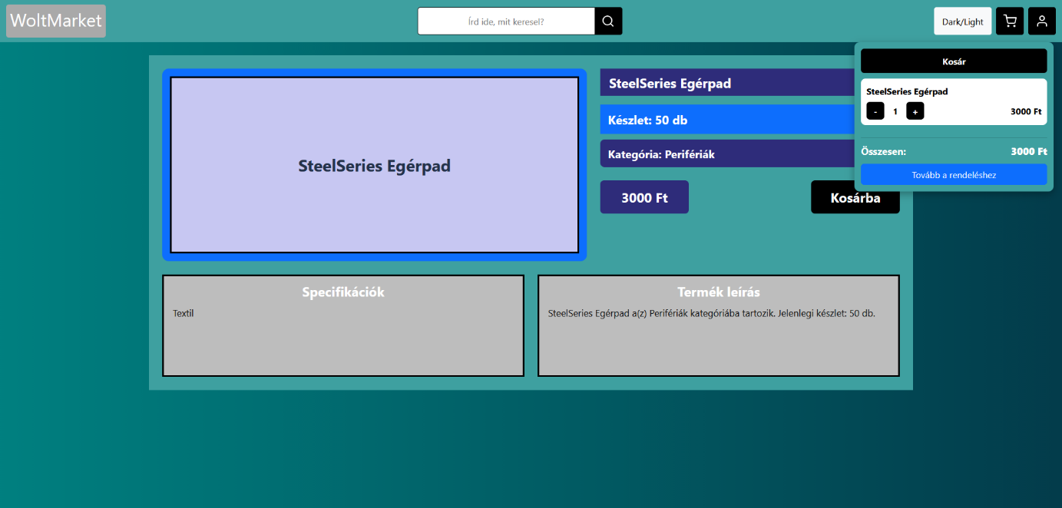
A kosár funkció lehetővé teszi a kiválasztott termékek kezelését. A felhasználó módosíthatja a mennyiséget, valamint megtekintheti a rendelés végösszegét.

Rendelési űrlap
A rendelési folyamat során a felhasználónak meg kell adnia a szükséges adatokat, például nevét, címét és elérhetőségeit.
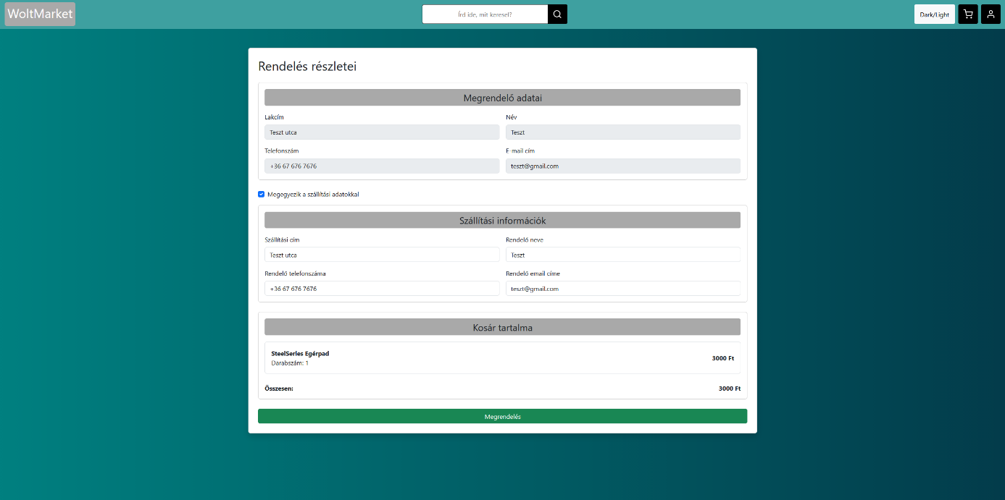
A rendszer lehetőséget biztosít a szállítási adatok megadására is.

Sikeres rendelés
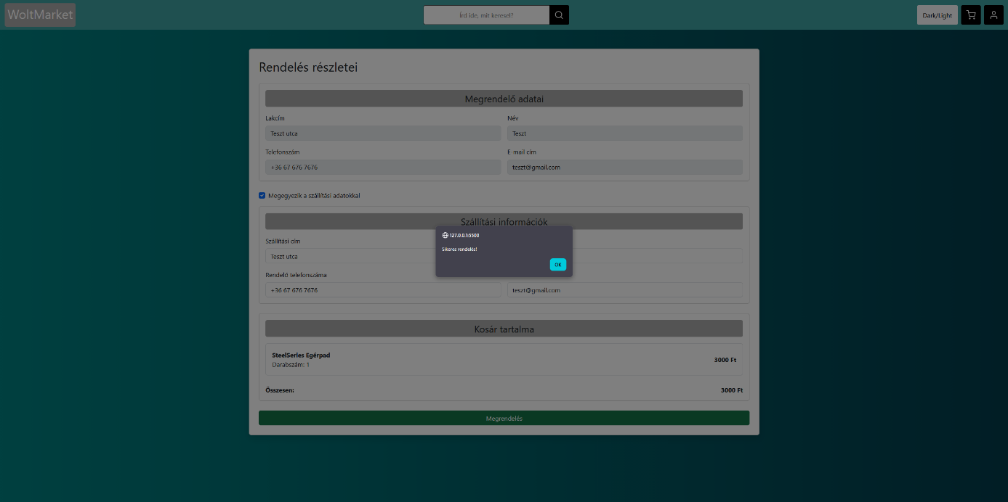
A rendelés leadása után a rendszer visszajelzést ad a sikeres tranzakcióról. Ez biztosítja a felhasználó számára, hogy a rendelés feldolgozása megtörtént.

Felhasználói fiók

Profil oldal
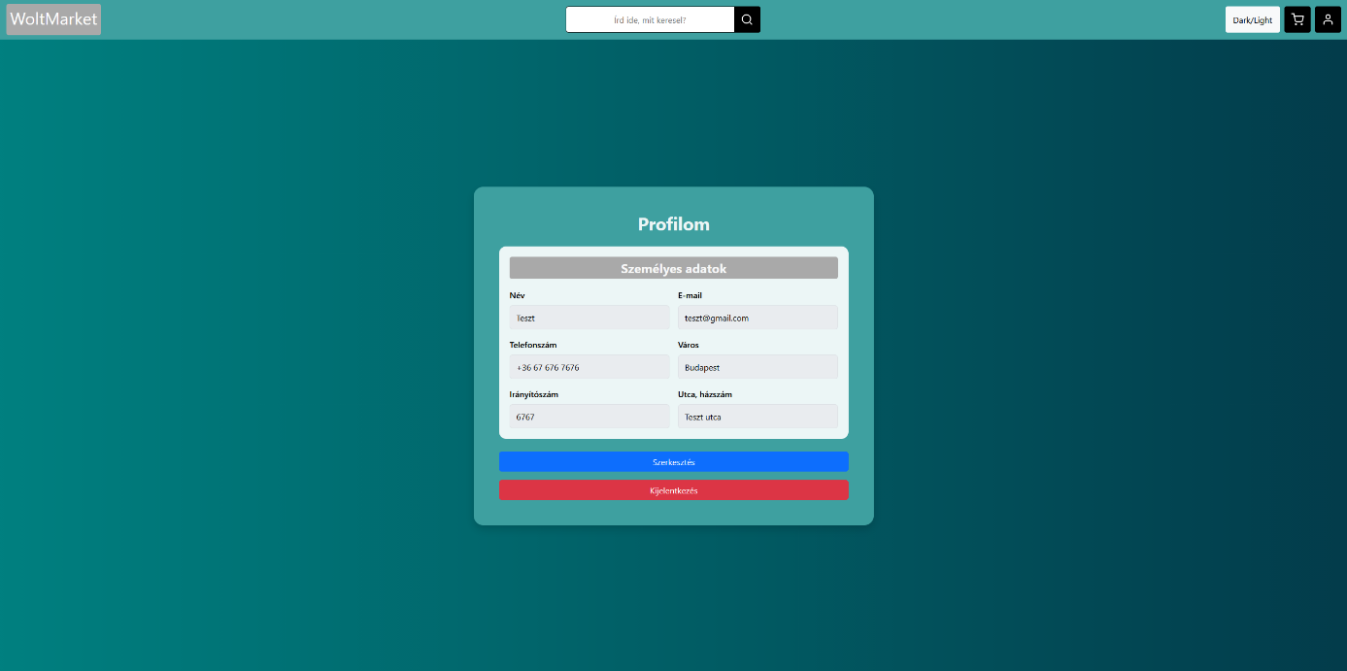
A profil oldalon a felhasználó megtekintheti személyes adatait, valamint lehetősége van azok módosítására.

Rendelések
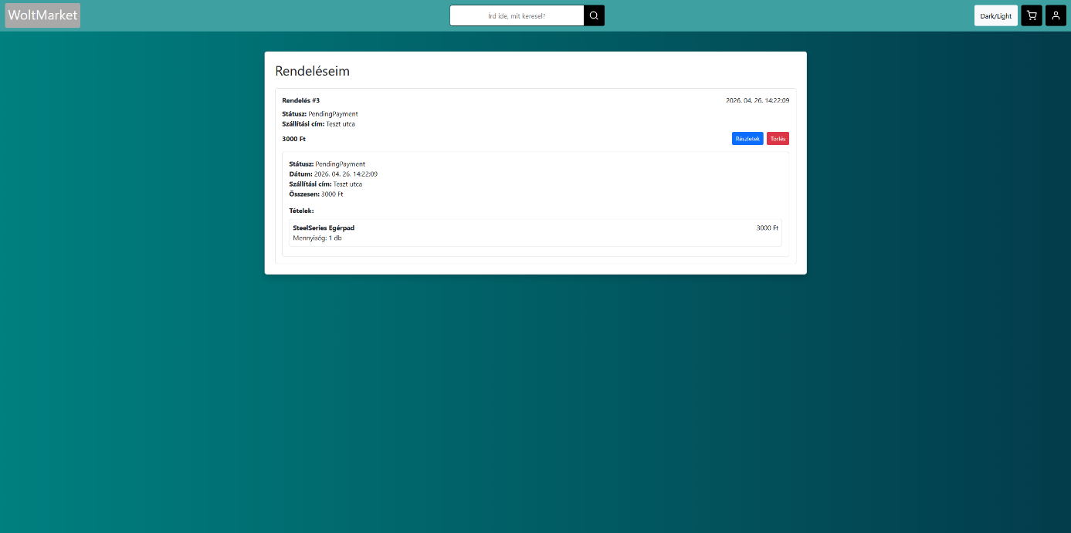
A felhasználó ezen az oldalon megtekintheti korábbi rendeléseit, valamint azok állapotát.

Bejelentkezés
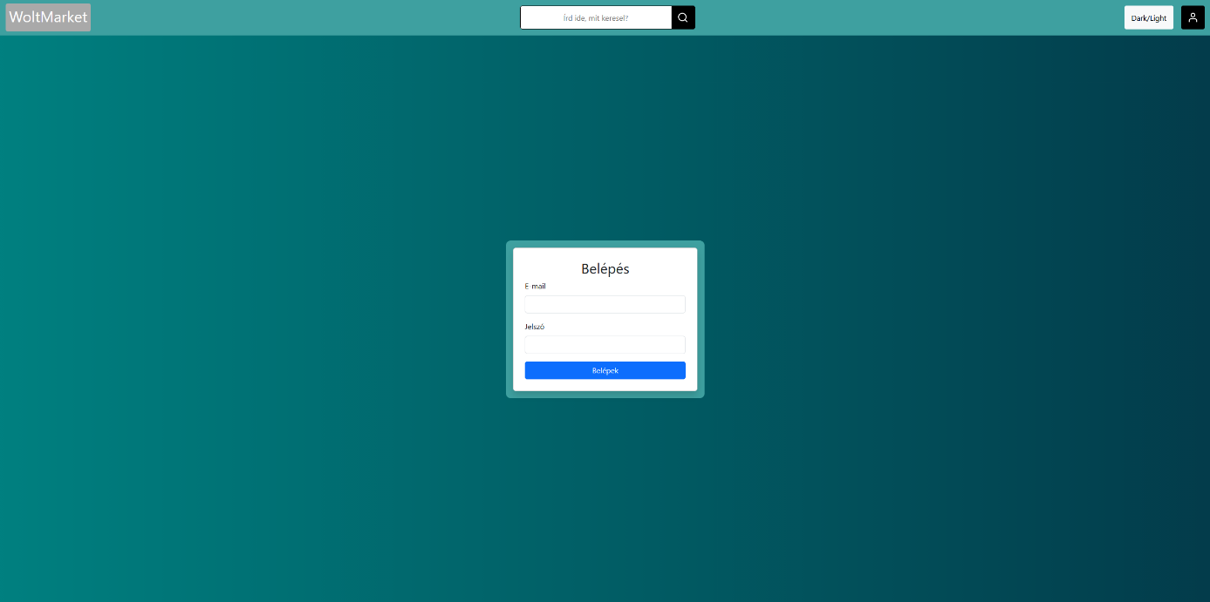
A bejelentkezési felületen a felhasználó megadhatja e-mail címét és jelszavát a rendszerbe való belépéshez.

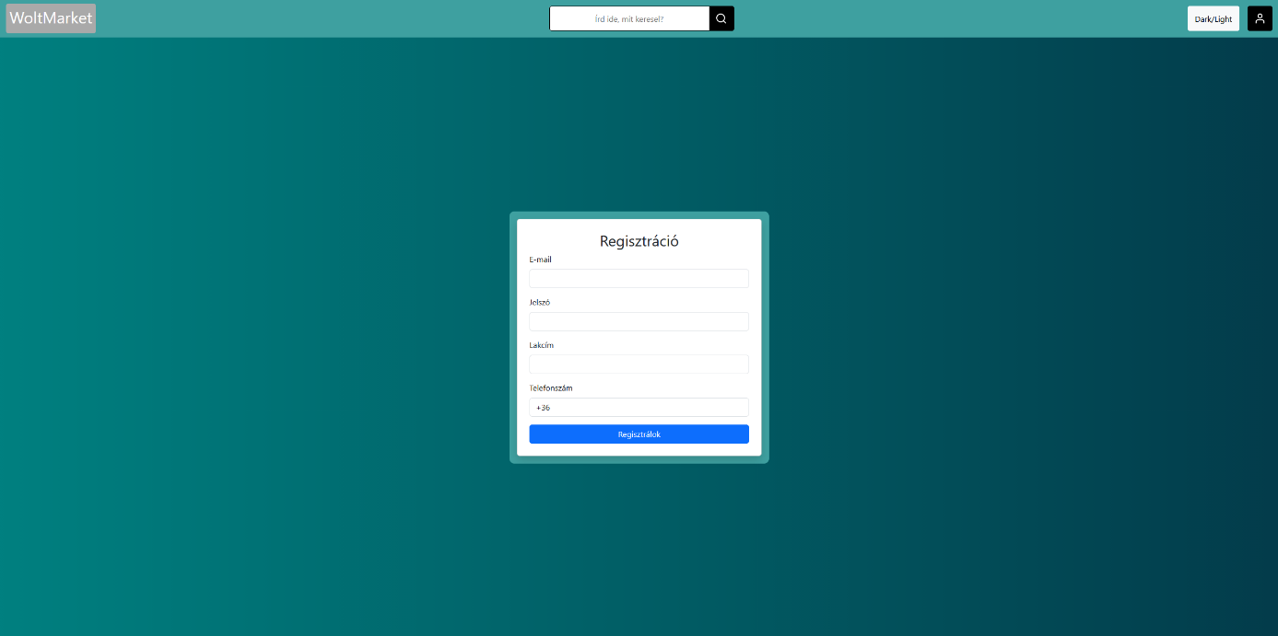
Regisztráció
Az új felhasználók regisztrációs űrlap segítségével hozhatnak létre fiókot.

Adminisztrációs felület
Az adminisztrációs felület a webshop kezelésére szolgál. Az adminisztrátorok ezen keresztül kezelhetik a termékeket, kategóriákat, rendeléseket és a rendszerben szereplő dolgozókat.
A felület kialakításánál fontos szempont volt az egyszerű navigáció és a gyors adatkezelés. Az admin felület oldalsávos elrendezést használ, amely lehetővé teszi a különböző funkciók gyors elérését.
Az adminisztrációs felület főbb részei:
- termékkezelés,
- kategóriakezelés,
- rendeléskezelés,
- dolgozók kezelése.

Admin bejelentkezés
Az adminisztrátor a bejelentkezési felületen felhasználónév és jelszó segítségével érheti el az admin funkciókat.
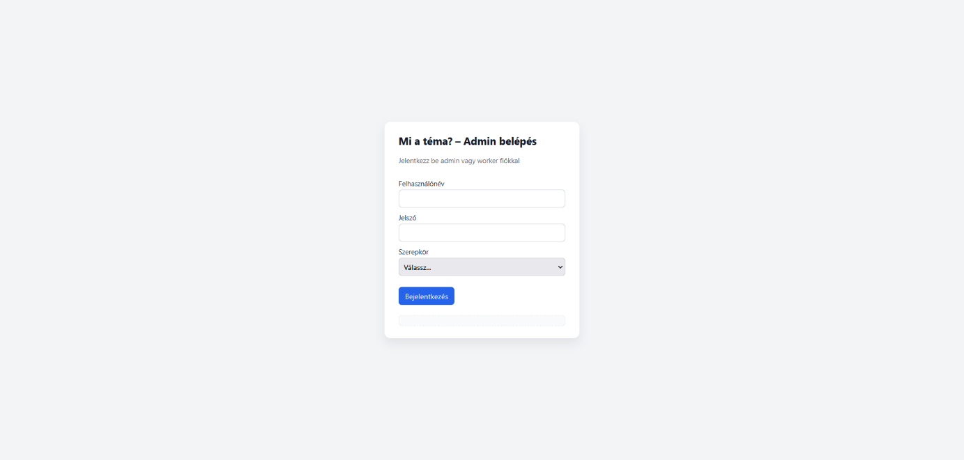
A sikeres hitelesítés után hozzáférést kap a webshop kezelőfelületéhez.

Termékkezelés
A termékkezelő felületen az adminisztrátor:
- új termékeket hozhat létre,
- meglévő termékeket módosíthat,
- termékeket törölhet,
- készletmennyiséget kezelhet.
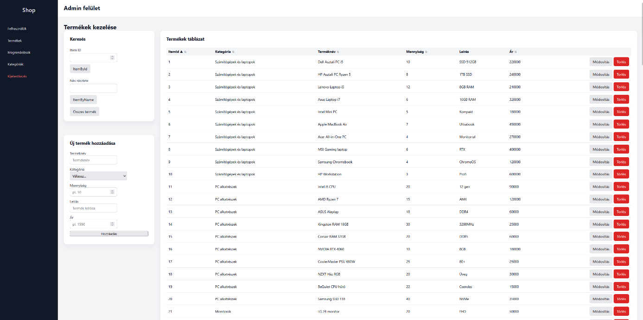
A felület táblázatos megjelenítést használ, amely egyszerűvé teszi a termékek kezelését.

Kategóriakezelés
A kategóriakezelő felületen az adminisztrátor új kategóriákat hozhat létre, illetve módosíthatja vagy törölheti a meglévő kategóriákat.
A kategóriák segítségével a webshop termékei átláthatóbb módon rendszerezhetők.
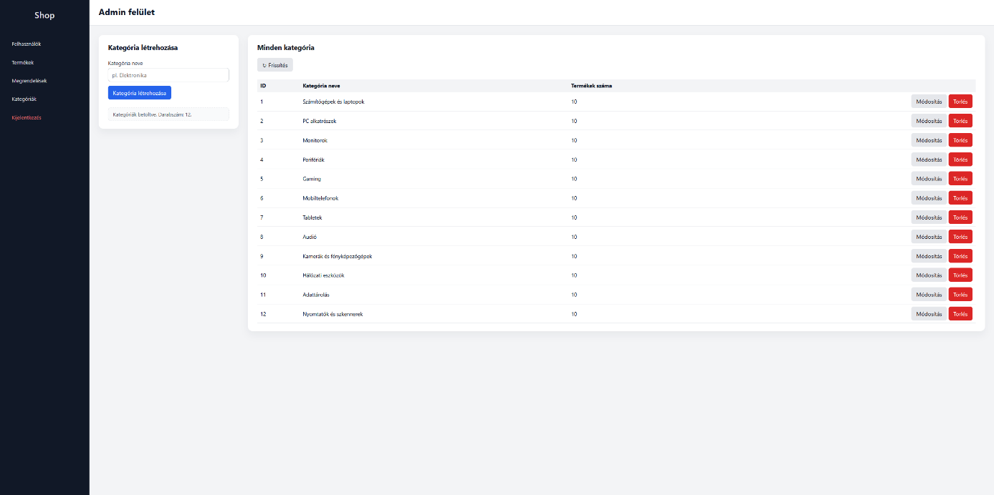

Rendeléskezelés
A rendeléskezelő felület lehetőséget biztosít:
- a rendelések megtekintésére,
- rendelési adatok ellenőrzésére,
- rendelési státusz módosítására,
- rendelések teljesítésének kezelésére.
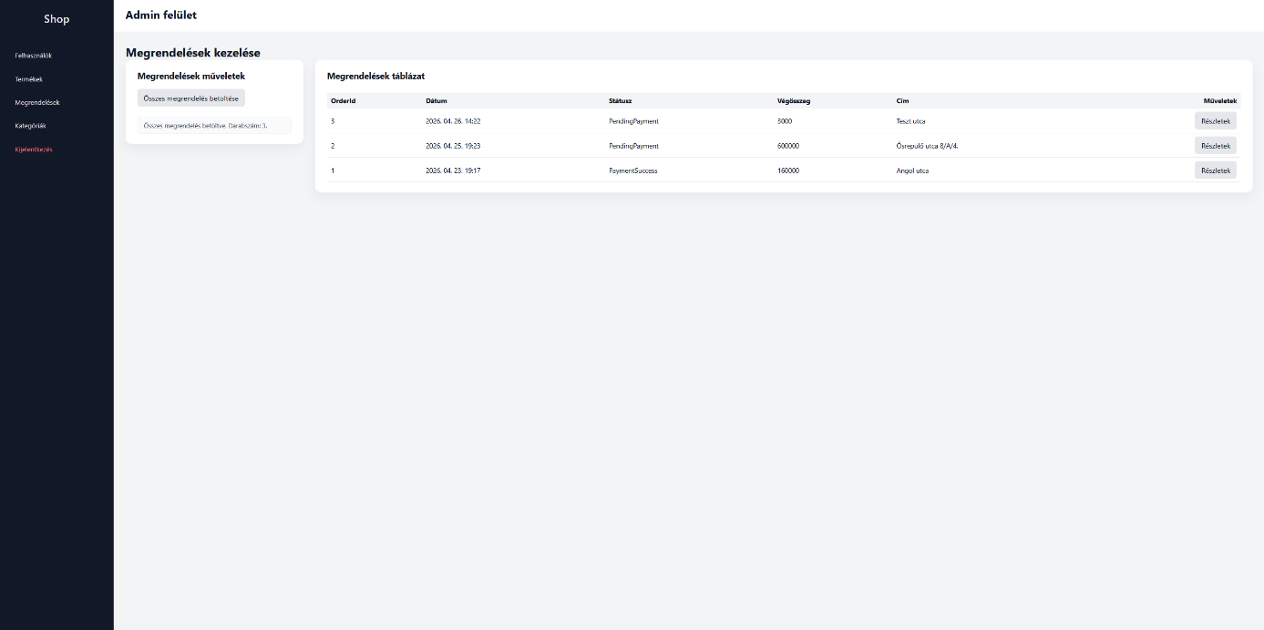
A felület segítségével az adminisztrátor nyomon követheti a vásárlási folyamatokat.

Raktári (Worker) alkalmazás
A rendszer része egy különálló asztali alkalmazás is, amely a raktári dolgozók számára készült. Az alkalmazás Avalonia UI keretrendszer segítségével készült.
A worker alkalmazás célja a készletkezelés és a rendelések feldolgozásának támogatása.
A dolgozók az alábbi funkciókat érhetik el:
- bejelentkezés,
- rendelések megtekintése,
- rendelés státusz módosítása,
- készletinformációk megtekintése,
- kifogyott termékek kezelése.

Worker bejelentkezés
A worker alkalmazás első felülete a bejelentkezési oldal, ahol a dolgozó megadja felhasználónevét és jelszavát.
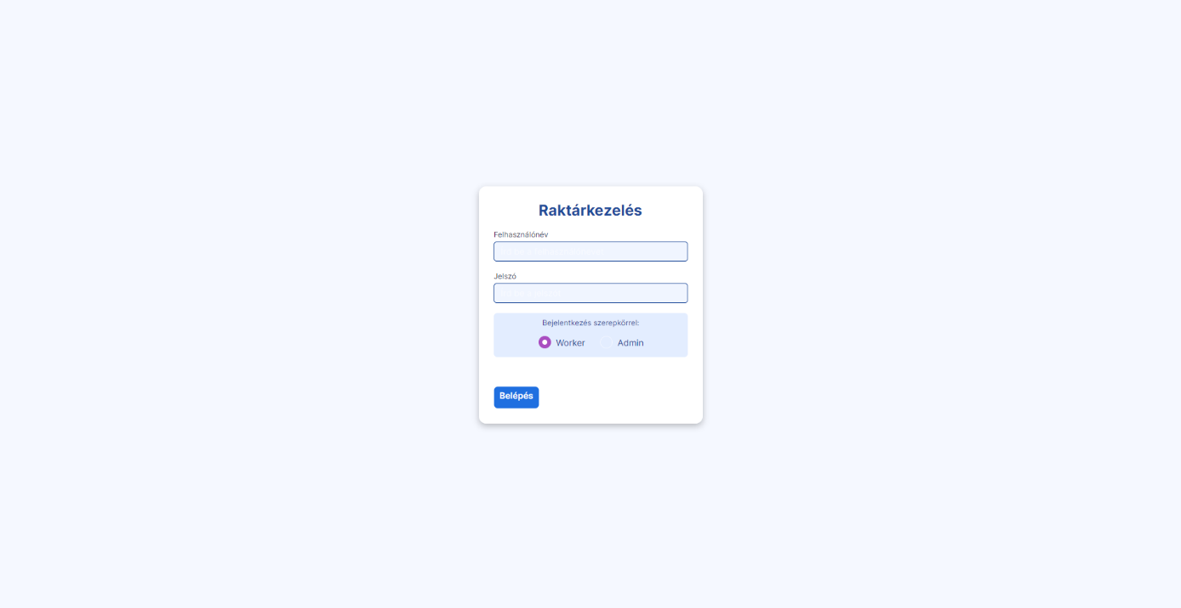
Sikeres bejelentkezés után hozzáférést kap a raktári funkciókhoz.

Rendelések kezelése
A dolgozó megtekintheti a webshopba érkező rendeléseket, valamint módosíthatja azok állapotát.
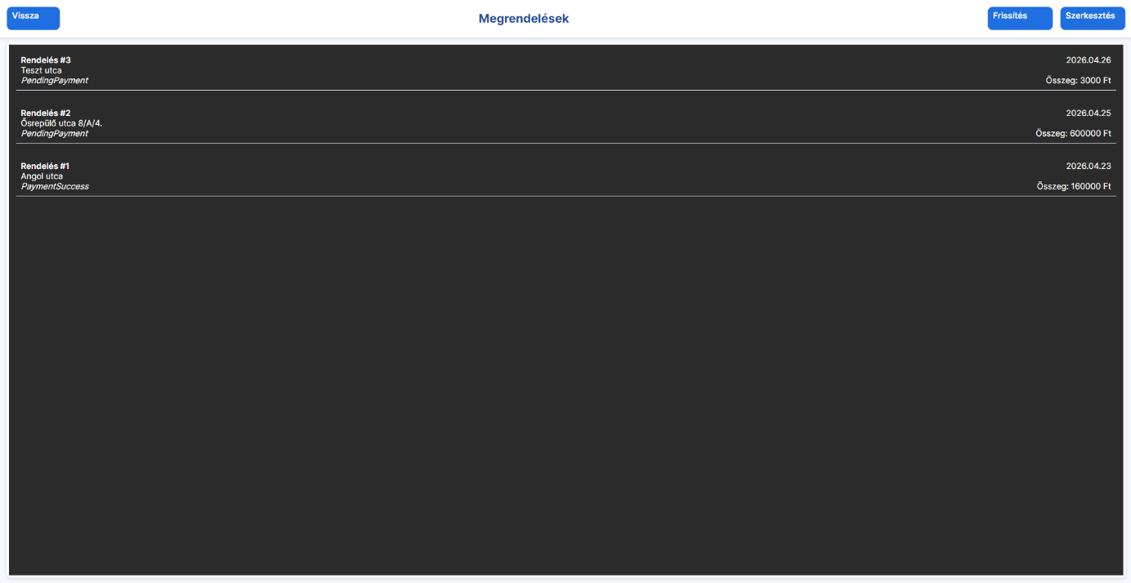
A rendszer segítségével egyszerűen nyomon követhető a rendelési folyamat.

Készletkezelés
A készletkezelő felületen a dolgozó megtekintheti a termékek aktuális készletét.
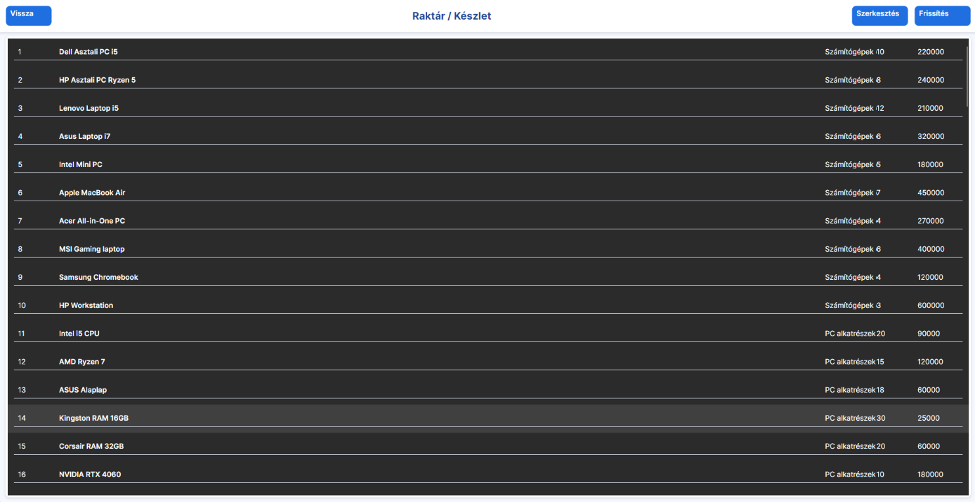
A rendszer külön megjeleníti az alacsony készletű vagy kifogyott termékeket is.

Fejlesztői dokumentáció

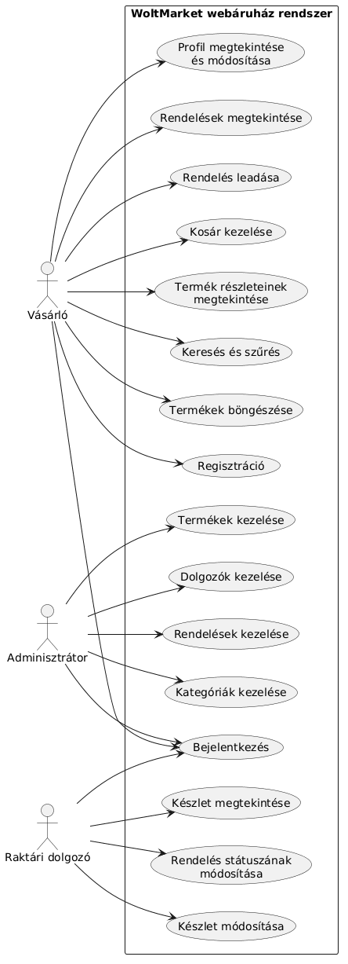
Megoldási terv
A rendszer egy webáruház alkalmazás, amely három fő felhasználói szerepkörre épül: vásárló, adminisztrátor és raktári dolgozó. A vásárló a webes felületen termékeket böngészhet, kereshet, kosarat kezelhet és rendelést adhat le. Az adminisztrátor a termékeket, kategóriákat, dolgozókat és rendeléseket kezeli. A raktári dolgozó fő feladata a készlet és a rendelési folyamat kezelése.
A rendszer kliens-szerver felépítésű. A frontend HTML, CSS és JavaScript segítségével készült, a backend ASP.NET Core alapú REST API, az adatok tárolása pedig PostgreSQL adatbázisban történik. A meglévő dokumentációtokban már szerepelnek a fő táblák és REST API funkciók, ezeket ebben a fejezetben fejlesztői szempontból rendezzük újra.

Képernyőtervek
A képernyőtervek a rendszer felületeinek előzetes elrendezését mutatják be. Ezek nem a végleges képernyőképek, hanem fejlesztés előtti tervek, amelyek azt szemléltetik, hogy az egyes felületeken milyen fő elemek szerepelnek, és a felhasználó milyen műveleteket végezhet.

Vásárlói főoldal
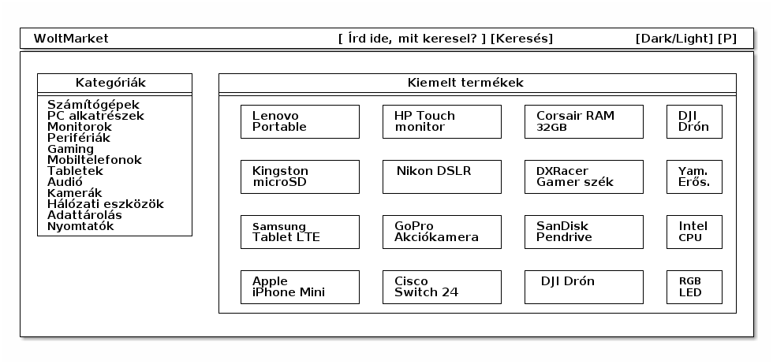
A főoldalon a felhasználó kategóriák szerint böngészhet, illetve a középső tartalmi részen megtekintheti a kiemelt termékeket. A fejléc tartalmazza a webshop nevét, a keresőt, a téma váltására szolgáló gombot és a profil ikont.

Keresési javaslatok
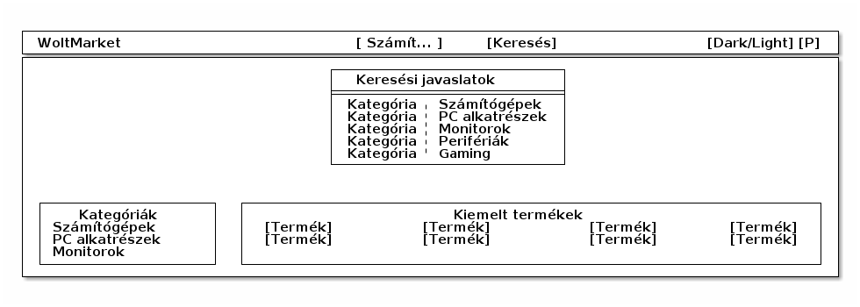
A keresési javaslatok gépelés közben jelennek meg. A cél az, hogy a felhasználó gyorsabban megtalálja a keresett kategóriát vagy terméket.

Találati oldal rácsnézetben
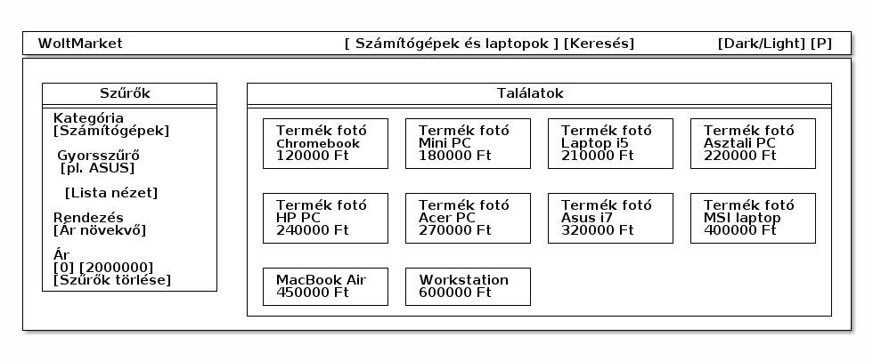
A rácsnézet célja, hogy a felhasználó egyszerre több terméket tudjon áttekinteni. A bal oldali szűrőpanel segítségével kategória, név, ár és rendezés alapján módosítható a találati lista.

Találati oldal listanézetben
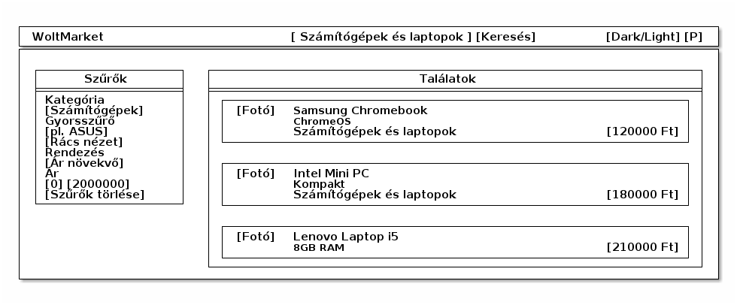
A listanézet részletesebb termékinformációkat jelenít meg. Akkor hasznos, ha a felhasználó nem csak az ár alapján, hanem a rövid leírás és a kategória alapján is szeretne dönteni.

Termék részletező oldal
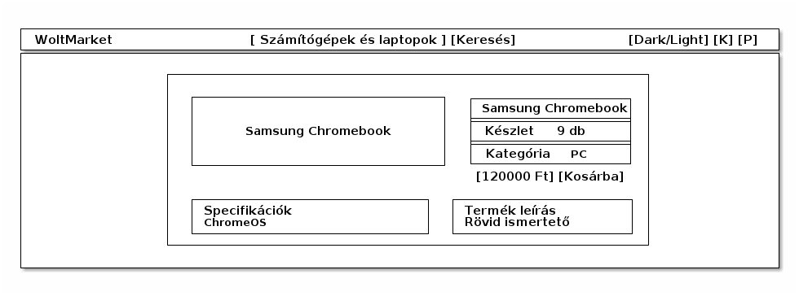
A termék részletező oldal megjeleníti az adott termék nevét, képét, készletét, kategóriáját, árát, specifikációját és leírását. A felhasználó innen tudja kosárba helyezni a terméket.

Kosár felület
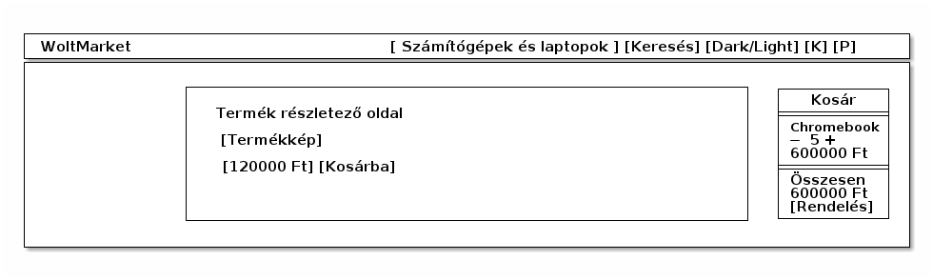
A kosár panel a kiválasztott termékeket jeleníti meg. A felhasználó módosíthatja a mennyiséget, megtekintheti a végösszeget, majd tovább léphet a rendelési oldalra.

Rendelési oldal
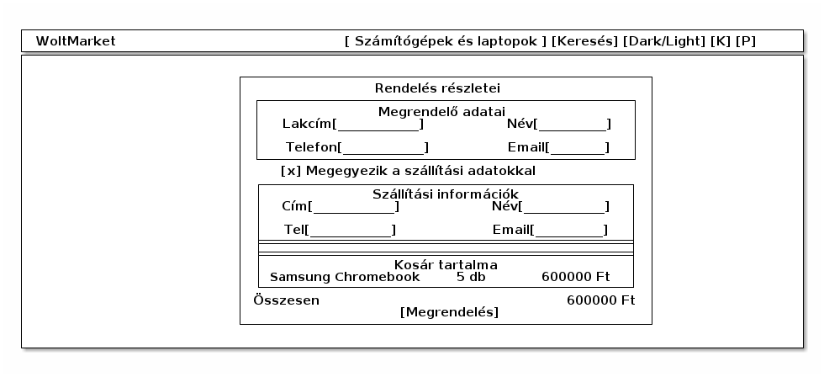
A rendelési oldal a vásárlási folyamat utolsó lépése. Itt a felhasználó ellenőrizheti adatait, megadhatja a szállítási információkat, majd véglegesítheti a rendelést.

Rendeléseim oldal
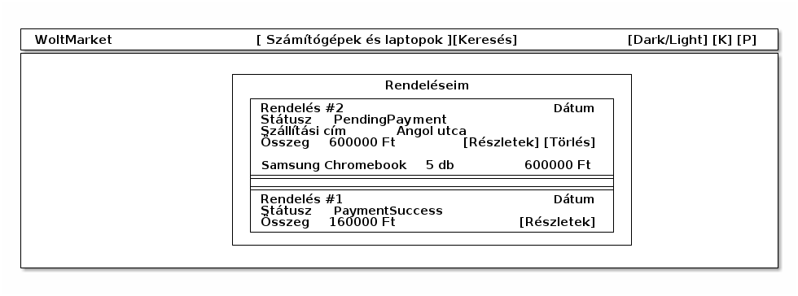
A rendeléseim oldal a felhasználó korábbi rendeléseit listázza. Látható a rendelés státusza, dátuma, szállítási címe, összege és részletes tartalma.

Profil oldal
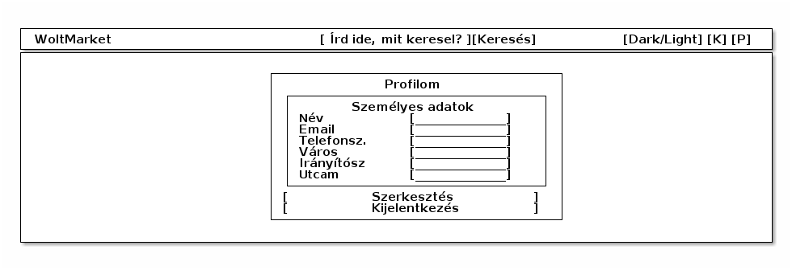
A profil oldal a személyes adatok megtekintésére és módosítására szolgál. A felhasználó innen tud kijelentkezni a rendszerből.

Bejelentkezési oldal
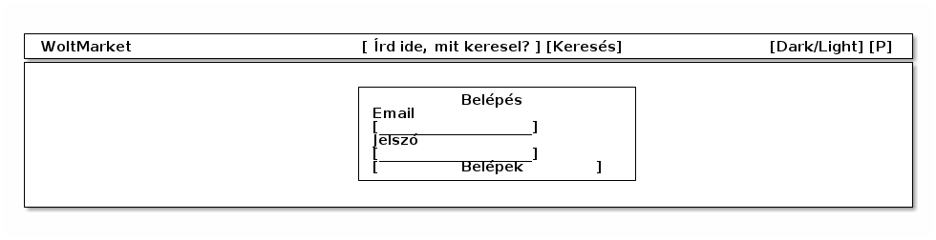
A bejelentkezési oldal egyszerű űrlapot biztosít a felhasználó azonosítására.

Regisztrációs oldal
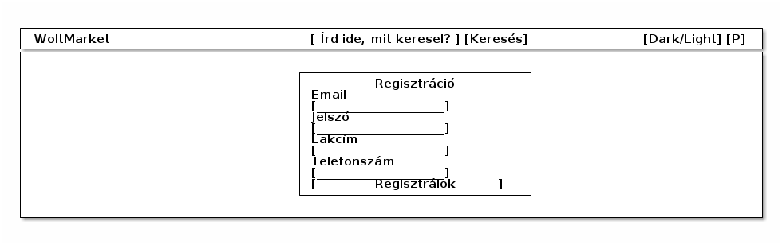
A regisztrációs oldal új felhasználói fiók létrehozására szolgál.

Admin/Worker bejelentkezési oldal
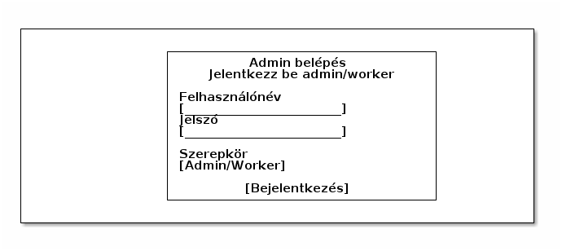
Ez a felület az adminisztrátorok és a raktári dolgozók beléptetésére szolgál.

Admin felület
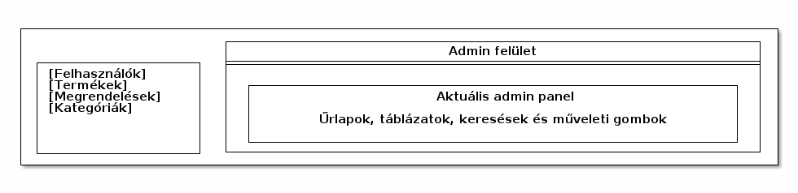
Az admin felület oldalsávos elrendezésű. A bal oldali menüben válthatók a fő funkciók: felhasználók, termékek, rendelések és kategóriák kezelése.

Admin termékkezelés
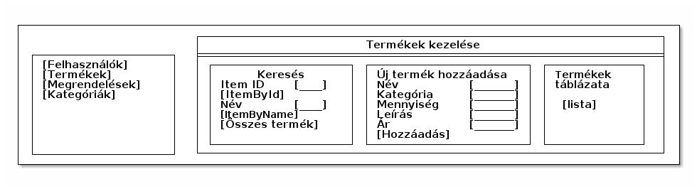
A termékkezelési felület célja a webshop termékkínálatának karbantartása.

Admin rendeléskezelés
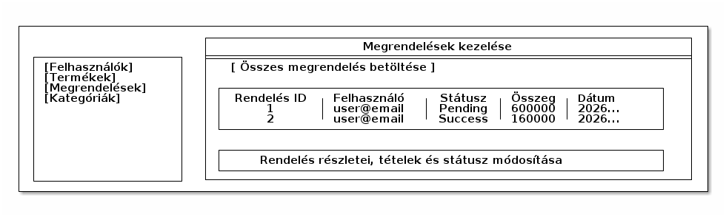
A rendeléskezelési felületen az adminisztrátor megtekintheti a leadott rendeléseket, azok részleteit és módosíthatja a rendelési státuszt.

Admin kategóriakezelés
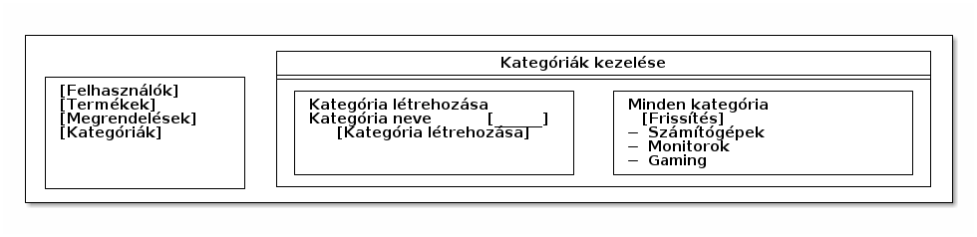
A kategóriakezelő felület új kategóriák létrehozására és a meglévő kategóriák listázására szolgál.

Raktári alkalmazás
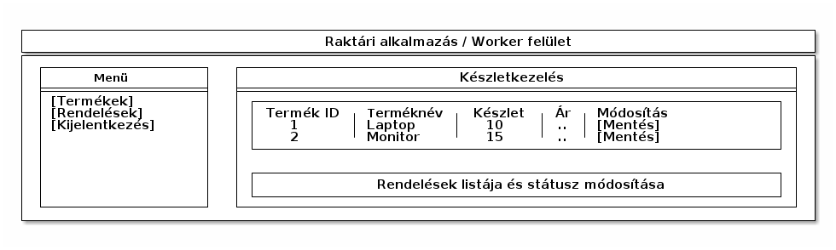
A raktári alkalmazás a készletek és rendelések kezelésére szolgál.

Használt fejlesztési eszközök
A frontend HTML5, CSS3 és JavaScript használatával készült. A HTML az oldalak szerkezetét, a CSS a megjelenést, a JavaScript pedig az interaktív működést biztosítja. A felület kialakításához Bootstrap is használva lett.
A backend ASP.NET Core környezetben készült C# nyelven. A backend REST API-kat biztosít, amelyek JSON formátumban kommunikálnak a frontenddel, az admin felülettel és a raktári alkalmazással.
Az adatbázis PostgreSQL, amely relációs adatbázis-kezelőként tárolja a felhasználók, termékek, kategóriák, kosarak, rendelések és dolgozók adatait. Az adatbázis és a backend közötti kapcsolatot az Entity Framework Core biztosítja.
Használt eszközök:
- Visual Studio
- Visual Studio Code
- ASP.NET Core
- C#
- HTML5
- CSS3
- JavaScript
- Bootstrap
- PostgreSQL
- pgAdmin
- Entity Framework Core
- Avalonia UI
- GitHub

Adatbázis felépítése
Az adatbázis célja a webáruház működéséhez szükséges adatok strukturált tárolása. Az adatok relációs adatbázisban kerülnek elmentésre, ahol minden fontosabb rendszerkomponenshez külön tábla tartozik.
Az adatbázis főbb táblái:
- Users
- Categories
- Items
- Carts
- Orders
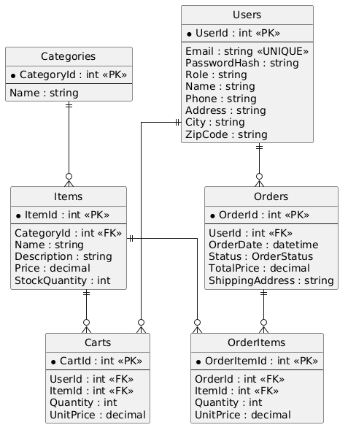
- OrderItems
Az adatbázisban a táblák között logikai kapcsolatok találhatók. A termékek kategóriákhoz tartoznak, a kosár egy felhasználóhoz és termékekhez kapcsolódik, a rendelések pedig rendelési tételeket tartalmaznak.

Users tábla
A Users tábla a vásárlói felhasználók adatait tárolja. A rendszer ezen keresztül azonosítja a webshopot használó vásárlókat.
Mezőnév | Típus | Leírás | Megkötés
UserId | int | A felhasználó egyedi azonosítója | Elsődleges kulcs, automatikusan generált
Email | string | A felhasználó e-mail címe | Kötelező
Password | string | A felhasználó jelszava titkosított formában | Kötelező
Address | string | A felhasználó lakcíme | Opcionális
Phone | string | A felhasználó telefonszáma | Opcionális
Role | string | A felhasználó szerepköre | Alapértelmezett érték: User
Name | string | A felhasználó neve | Opcionális
City | string | A felhasználó városa | Opcionális
ZipCode | string | Irányítószám | Opcionális

Admins tábla
Az Admins tábla az adminisztrátorok adatait tárolja. Az adminisztrátorok a rendszer karbantartásáért és kezeléséért felelnek.
Mezőnév | Típus | Leírás | Megkötés
AdminId | int | Admin egyedi azonosítója | Elsődleges kulcs, automatikusan generált
AdminName | string | Admin felhasználóneve | Kötelező
Password | string | Admin jelszava titkosított formában | Kötelező
Role | string | Szerepkör | Alapértelmezett érték: Admin

Workers tábla
A Workers tábla a raktári dolgozók adatait tárolja. A worker szerepkörű felhasználók a készletkezeléshez és bizonyos rendelési folyamatokhoz férnek hozzá.
Mezőnév | Típus | Leírás | Megkötés
WorkerId | int | Dolgozó egyedi azonosítója | Elsődleges kulcs, automatikusan generált
WorkerName | string | Dolgozó felhasználóneve | Kötelező
Password | string | Dolgozó jelszava titkosított formában | Kötelező
Role | string | Szerepkör | Alapértelmezett érték: Worker
Phone | int | Dolgozó telefonszáma | Opcionális

Categories tábla
A Categories tábla a termékkategóriákat tárolja. A kategóriák segítségével a webshop termékei könnyebben átláthatók és szűrhetők.
Mezőnév | Típus | Leírás | Megkötés
CategoryId | int | Kategória egyedi azonosítója | Elsődleges kulcs, automatikusan generált
CategoryName | string | Kategória neve | Kötelező
Items | List<Item> | A kategóriához tartozó termékek listája | Kapcsolati mező

Items tábla
Az Items tábla a webshopban megjelenő termékeket tartalmazza. Itt kerül tárolásra a termék neve, ára, készlete, leírása és kategóriája.
Mezőnév | Típus | Leírás | Megkötés
ItemId | int | Termék egyedi azonosítója | Elsődleges kulcs, automatikusan generált
CategoryId | int | A termék kategóriájának azonosítója | Idegen kulcs
Category | Category | A termékhez tartozó kategória objektum | Kapcsolati mező
ItemName | string | Termék neve | Kötelező
Quantity | int | Készleten lévő mennyiség | Kötelező
Description | string | Termék rövid leírása | Kötelező
Price | int | Termék ára | Kötelező

Carts tábla
A Carts tábla a felhasználók kosarában lévő termékeket tárolja. Egy felhasználó kosarában több termék is szerepelhet.
Mezőnév | Típus | Leírás | Megkötés
CartId | int | Kosártétel egyedi azonosítója | Elsődleges kulcs, automatikusan generált
UserId | int | A kosárhoz tartozó felhasználó azonosítója | Idegen kulcs
User | User | A kosárhoz tartozó felhasználó objektum | Kapcsolati mező
ItemId | int | Kosárban szereplő termék azonosítója | Idegen kulcs
Item | Item | Kosárban szereplő termék objektum | Kapcsolati mező
Quantity | int | A termék darabszáma | Kötelező
Price | int | A termék egységára | Kötelező

Orders tábla
Az Orders tábla a leadott rendelések alapadatait tárolja. Egy rendelés egy felhasználóhoz tartozik, és több rendelési tételt tartalmazhat.
Mezőnév | Típus | Leírás | Megkötés
OrderId | int | Rendelés egyedi azonosítója | Elsődleges kulcs, automatikusan generált
UserId | int | A rendelést leadó felhasználó azonosítója | Idegen kulcs, kötelező
User | User | A rendelést leadó felhasználó objektum | Kapcsolati mező
TargetAddress | string | Szállítási cím | Kötelező
Date | DateTime | Rendelés dátuma | Kötelező
Status | OrderStatus | Rendelés állapota | Alapértelmezett érték: PendingPayment
TotalPrice | int | Rendelés végösszege | Kötelező
OrderItems | List<OrderItem> | A rendeléshez tartozó termékek | Kapcsolati mező

OrderItems tábla
Az OrderItems tábla a rendelésekhez tartozó konkrét termékeket tárolja. Ez a tábla kapcsolja össze a rendeléseket a megvásárolt termékekkel.
Mezőnév | Típus | Leírás | Megkötés
OrderItemId | int | Rendelési tétel egyedi azonosítója | Elsődleges kulcs, automatikusan generált
OrderId | int | A rendelés azonosítója | Idegen kulcs
Order | Order | A rendelés objektuma | Kapcsolati mező
ItemId | int | A rendelt termék azonosítója | Idegen kulcs
Item | Item | A rendelt termék objektuma | Kapcsolati mező
ItemName | string | A termék neve a rendelés pillanatában | Kötelező
Quantity | int | Rendelt mennyiség | Kötelező
Price | int | Termék ára a rendelés pillanatában | Kötelező

Program futásának időbeli folyamatai
A program működését szekvenciadiagramokkal szemléltetjük. Ezek a diagramok bemutatják, hogy az egyes folyamatok során milyen sorrendben zajlik a kommunikáció a felhasználó, a frontend, a controller, a model és az adatbázis között.

Felhasználói regisztráció
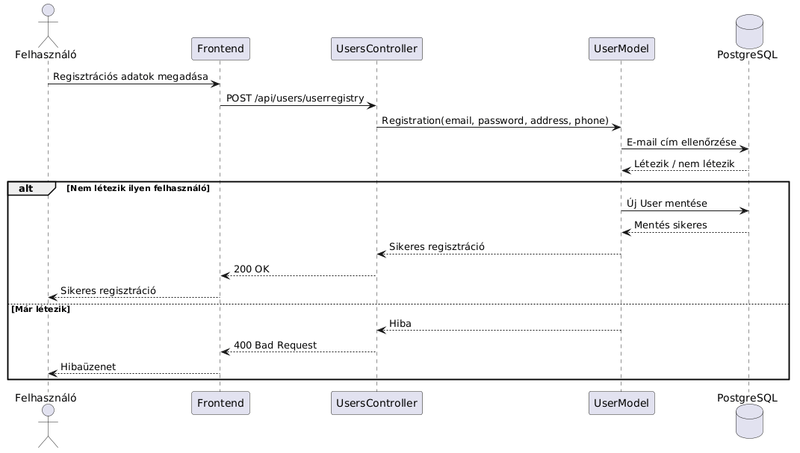
A regisztráció során a felhasználó megadja az e-mail címét, jelszavát, címét és telefonszámát. A frontend továbbítja az adatokat a UsersController felé, amely a UserModel segítségével létrehozza az új felhasználót.

Felhasználói bejelentkezés
A bejelentkezés során a rendszer ellenőrzi az e-mail címet és a jelszót. Sikeres bejelentkezés esetén cookie alapú hitelesítés jön létre, és a felhasználó hozzáfér a saját adataihoz és rendeléseihez.

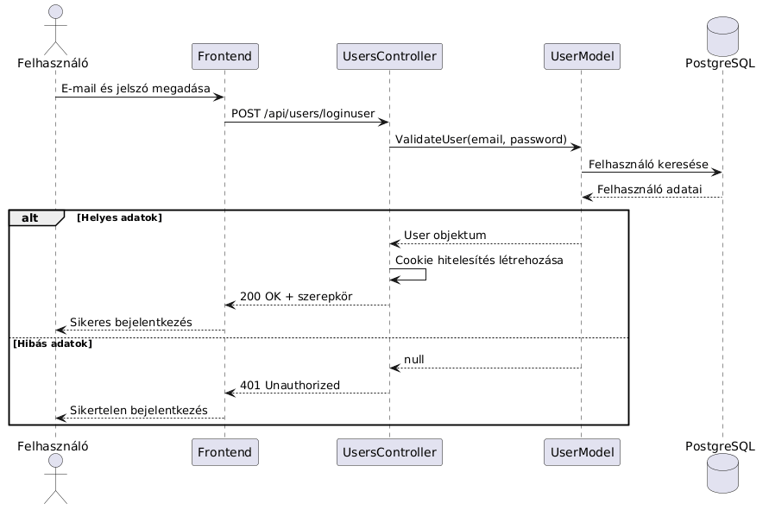

Profiladatok lekérdezése
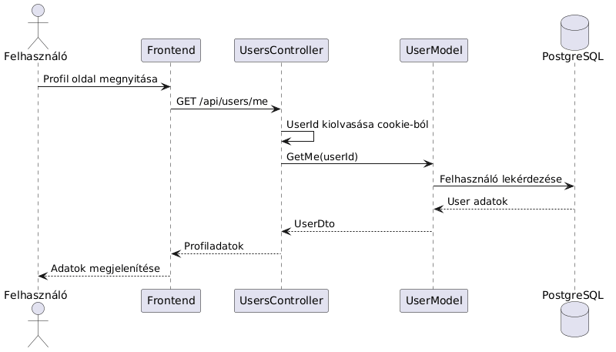
A profiladatok lekérdezésekor a rendszer a bejelentkezett felhasználó azonosítóját a hitelesítési adatokból olvassa ki, majd lekéri a felhasználó adatait az adatbázisból.

Profiladatok módosítása
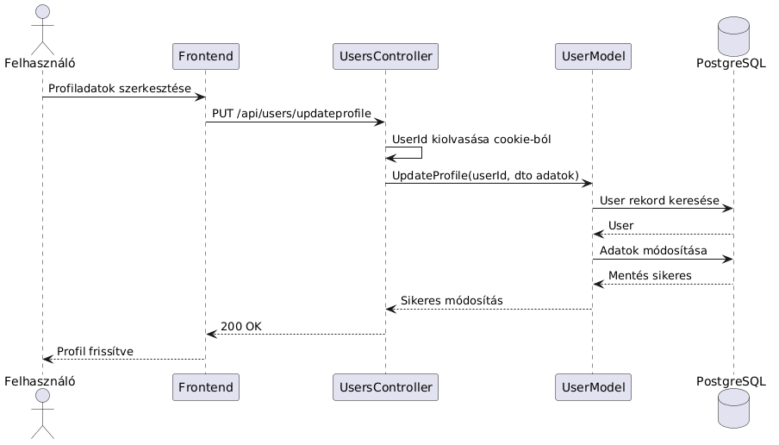
Profilmódosításkor a felhasználó módosított adatai a frontendről a backendhez kerülnek, majd a UserModel frissíti az adatbázisban szereplő User rekordot.

Termékek listázása
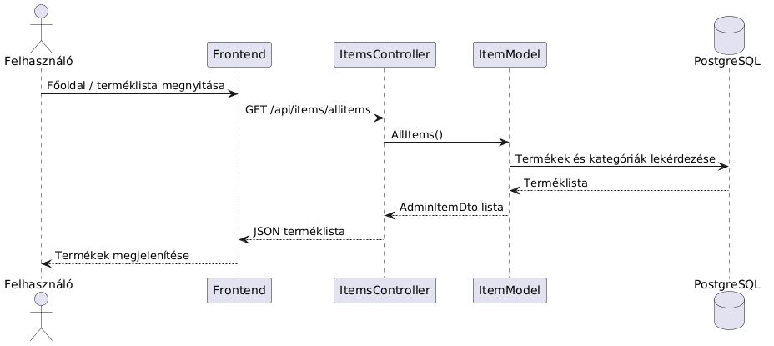
A termékek listázásakor a frontend lekéri az összes terméket. A backend az ItemModelen keresztül lekérdezi az adatbázisból a termékeket és azok kategóriáit.

Termék keresése név alapján
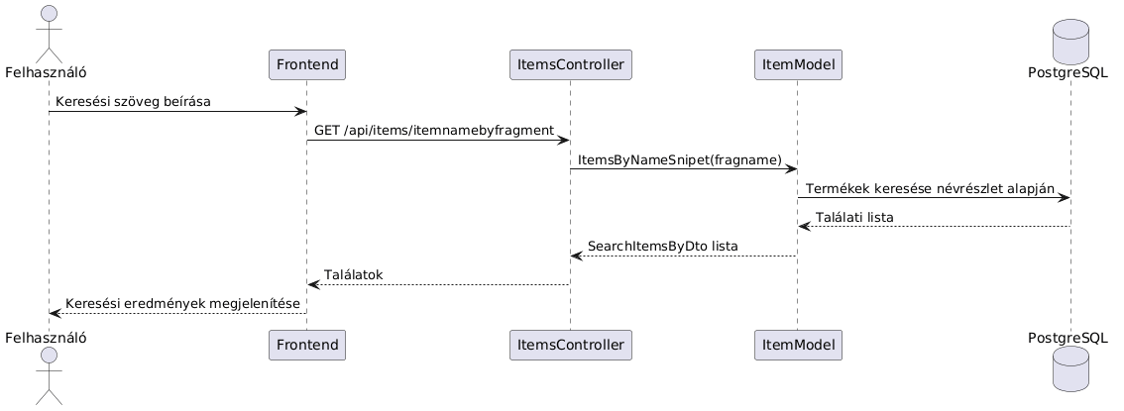
A keresés során a felhasználó beír egy részletet a keresőmezőbe. A rendszer ez alapján keresi meg az egyező termékeket.

Termékek szűrése kategória alapján
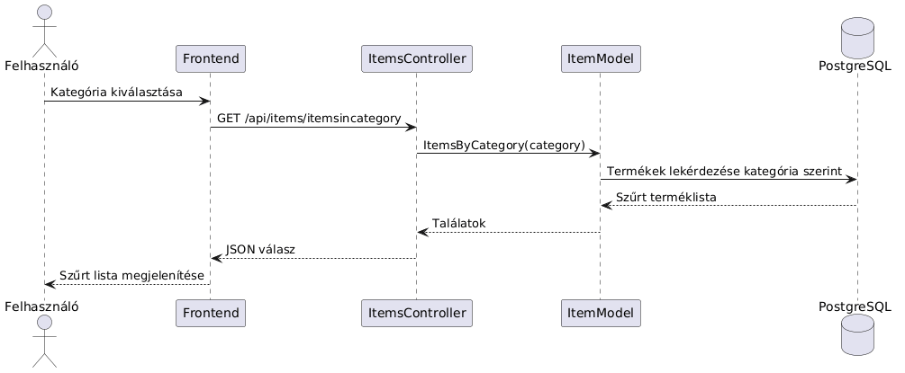
Kategóriaszűrés esetén a felhasználó kiválaszt egy kategóriát. A backend csak az adott kategóriához tartozó termékeket adja vissza.

Termékek szűrése ár alapján
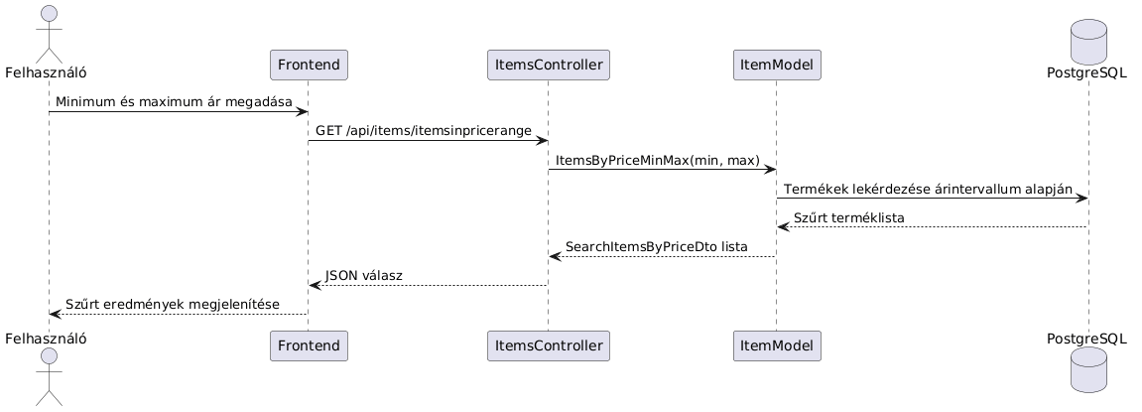
Árszűréskor a felhasználó minimum és maximum árat ad meg. A rendszer csak az adott árintervallumba eső termékeket jeleníti meg.

Termék kosárba helyezése
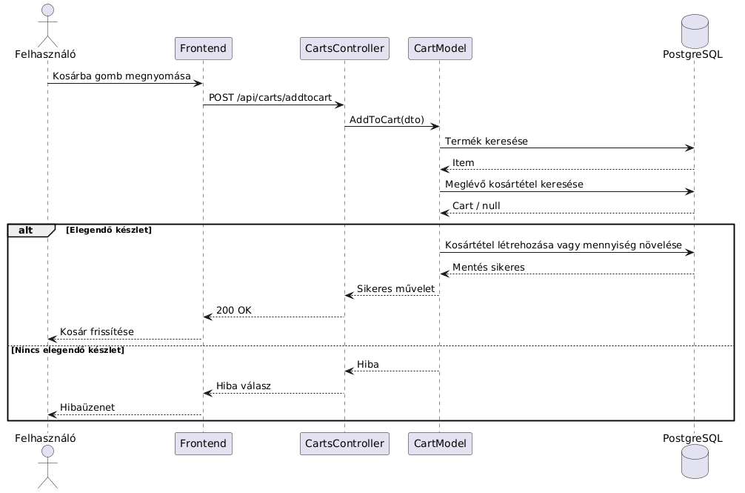
Kosárba helyezéskor a rendszer ellenőrzi a termék létezését és a rendelkezésre álló készletet. Ha van elegendő készlet, a termék bekerül a felhasználó kosarába.

Kosár tartalmának lekérdezése
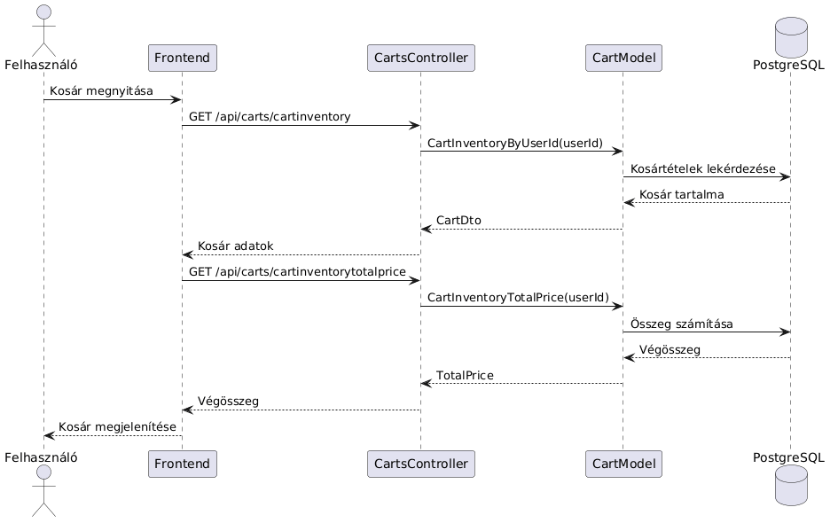
A kosár megnyitásakor a rendszer lekéri a bejelentkezett felhasználó kosártételeit, majd kiszámolja a végösszeget.

Kosár módosítása
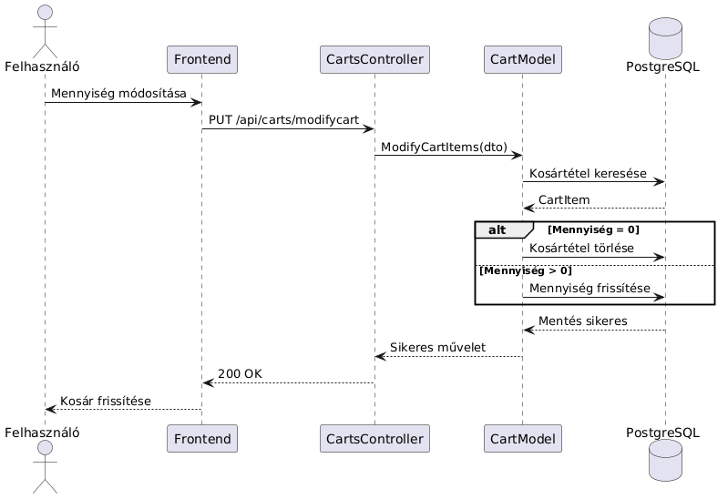
Kosármódosításkor a felhasználó növeli, csökkenti vagy nullára állítja a termék mennyiségét. Nulla esetén a tétel törlődik a kosárból.

Rendelés leadása
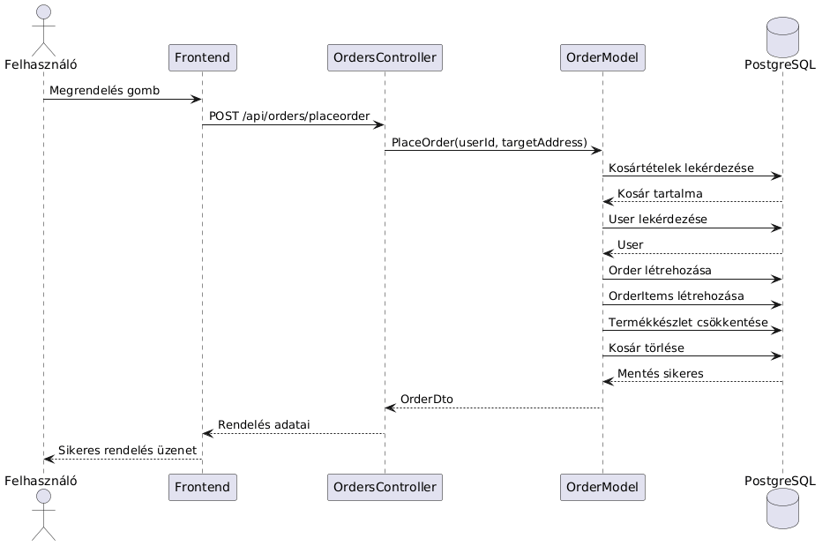
Rendelés leadásakor a rendszer a kosárból rendelést készít. Létrejön egy Orders rekord, hozzá több OrderItems rekord, a termékkészlet csökken, majd a kosár kiürül.

Rendelési előzmények megtekintése
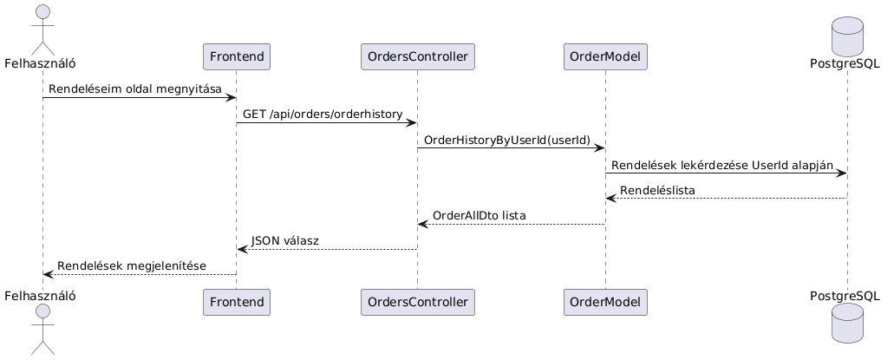
A rendelési előzményeknél a felhasználó saját korábbi rendeléseit tudja megtekinteni. A rendszer csak az adott felhasználóhoz tartozó rendeléseket listázza.

Rendelés részleteinek megtekintése
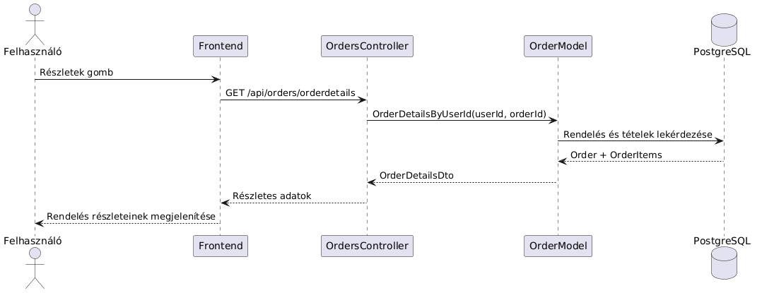
A rendelés részleteinél a felhasználó megtekintheti az adott rendelés tételeit, azok mennyiségét és árát.

Rendelés lemondása felhasználó által
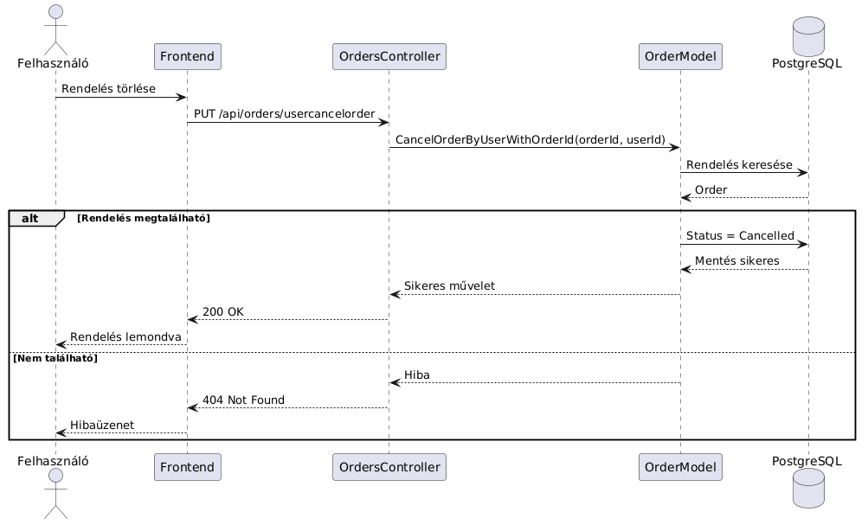
A felhasználó bizonyos állapotban lévő rendelést lemondhat. A backend ellenőrzi, hogy a rendelés a felhasználóhoz tartozik-e, majd módosítja az állapotát.

Admin / worker bejelentkezés
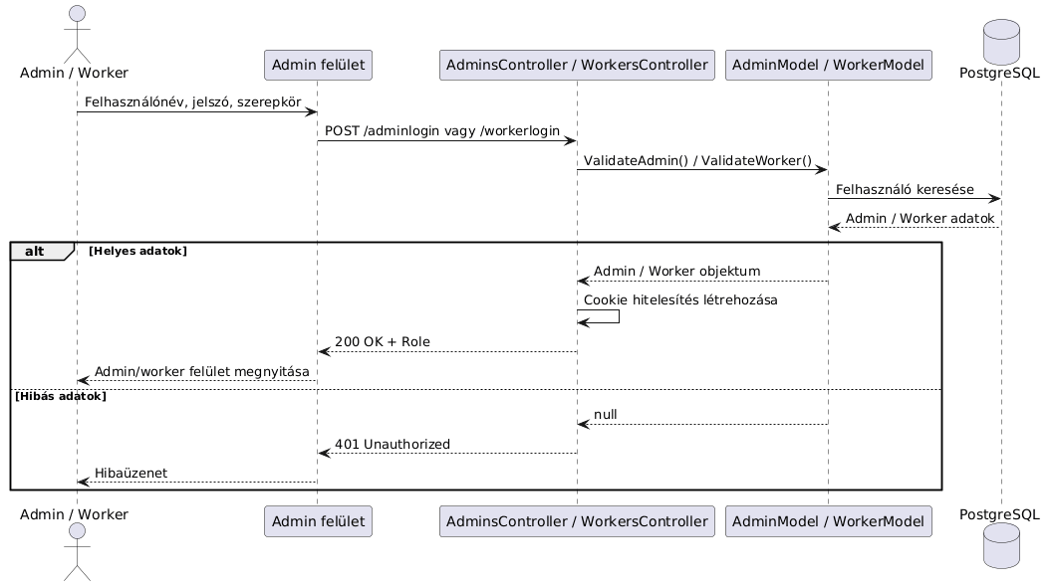
Az adminisztrátor és a dolgozó bejelentkezése felhasználónév, jelszó és szerepkör alapján történik. Sikeres belépés esetén cookie alapú hitelesítés jön létre.

Admin termék hozzáadása
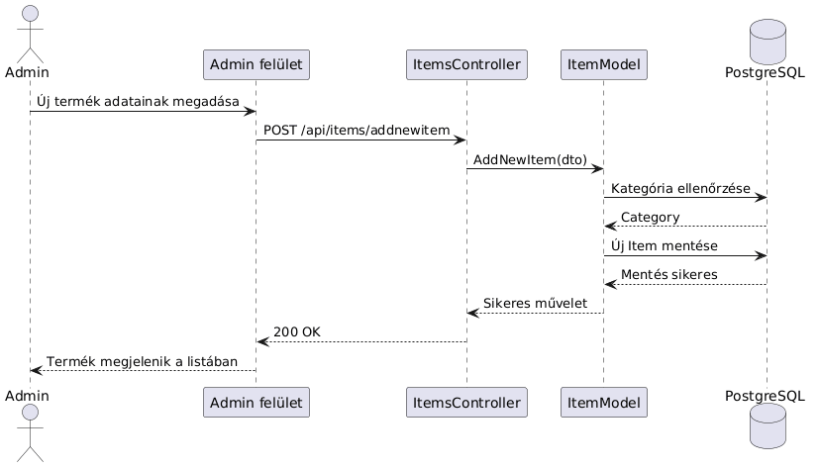
Új termék hozzáadásakor az admin megadja a termék nevét, kategóriáját, mennyiségét, leírását és árát. Az ItemModel ellenőrzi a kategóriát, majd létrehozza az új terméket.

Admin termék módosítása
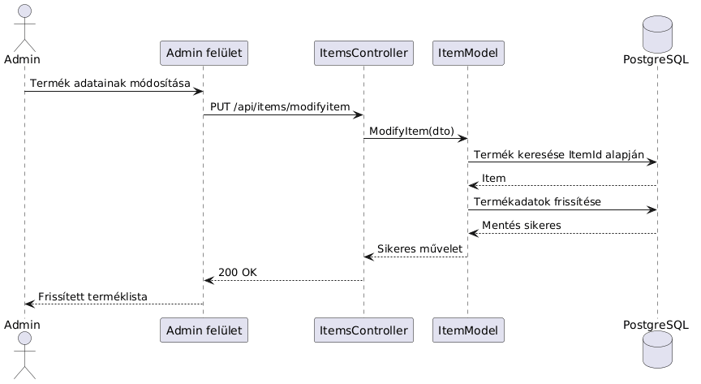
Termékmódosításkor az admin a meglévő termék adatait frissíti. A rendszer megkeresi a terméket azonosító alapján, majd módosítja az adatait.

Admin termék törlés
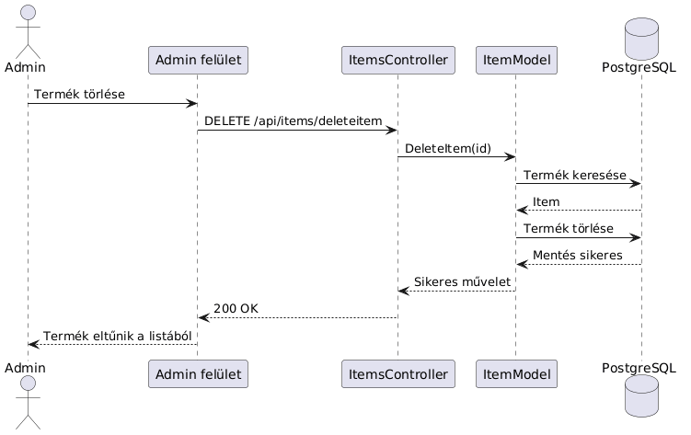
Termék törlésekor az admin kiválasztja a törölni kívánt terméket. A rendszer az azonosító alapján eltávolítja az adatbázisból.

Kategória létrehozása
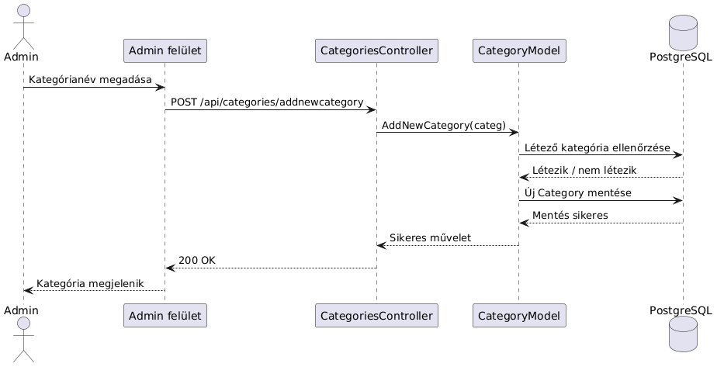
Az admin új kategóriát hozhat létre, amely később termékekhez rendelhető.

Kategória módosítása
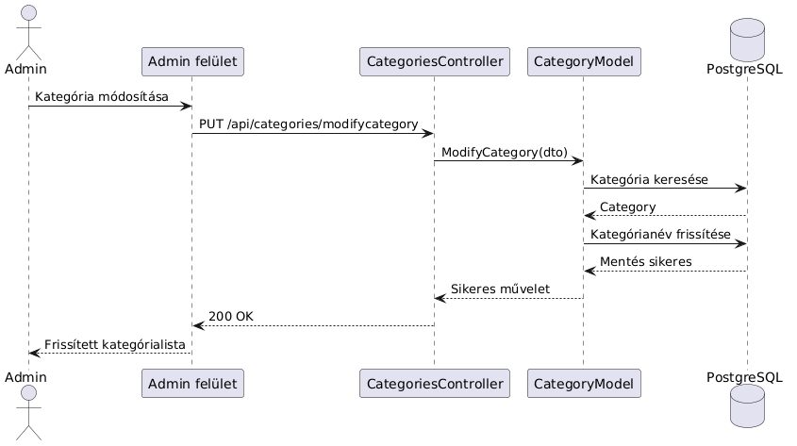
Kategóriamódosításkor az admin egy meglévő kategória nevét változtatja meg.

Kategória törlése
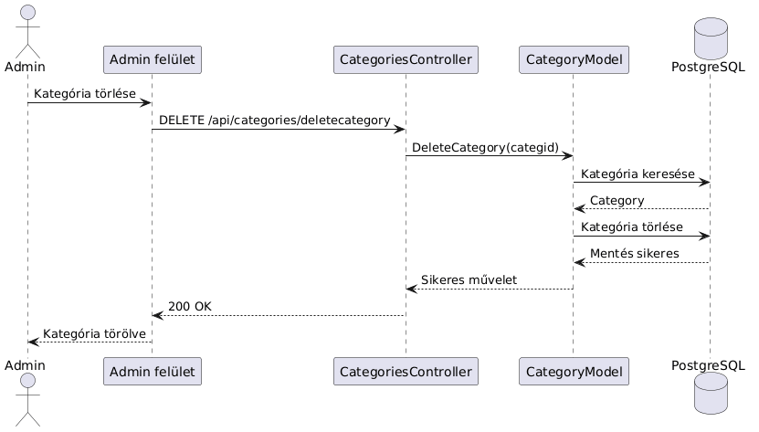
Kategória törlésekor a rendszer eltávolítja a kiválasztott kategóriát az adatbázisból.

Admin összes rendelés lekérdezése
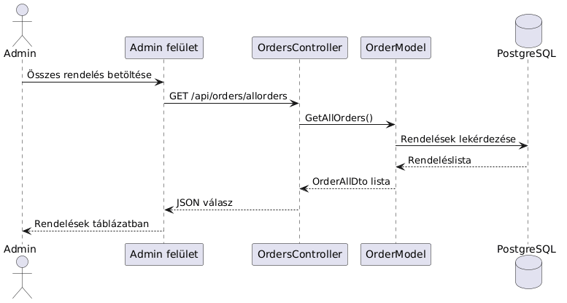
Az admin felületen az összes rendelés lekérdezhető. Ez segíti a rendelések áttekintését és kezelését.

Rendelés státusz módosítása
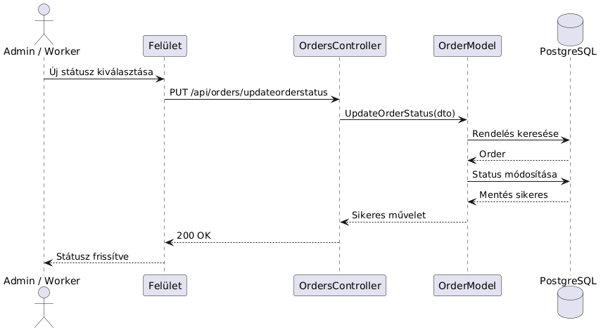
Az admin vagy worker módosíthatja a rendelés státuszát. Ez a rendelési folyamat nyomon követését segíti.

Rendelés teljesítése
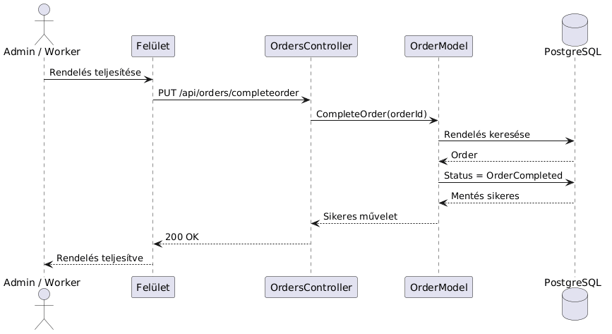
A rendelés teljesítésekor a rendszer a rendelést befejezett állapotba állítja.

Worker regisztráció
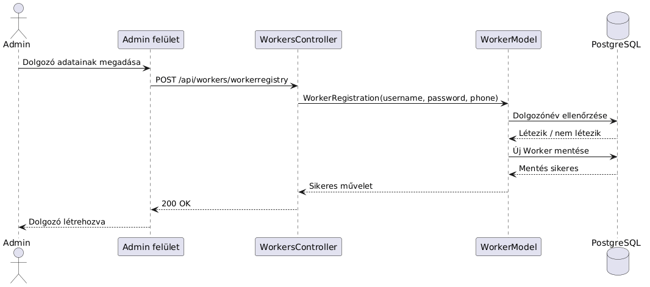
Új dolgozót adminisztrátor hozhat létre. A dolgozó felhasználónévvel, jelszóval és telefonszámmal kerül rögzítésre.

Worker módosítása
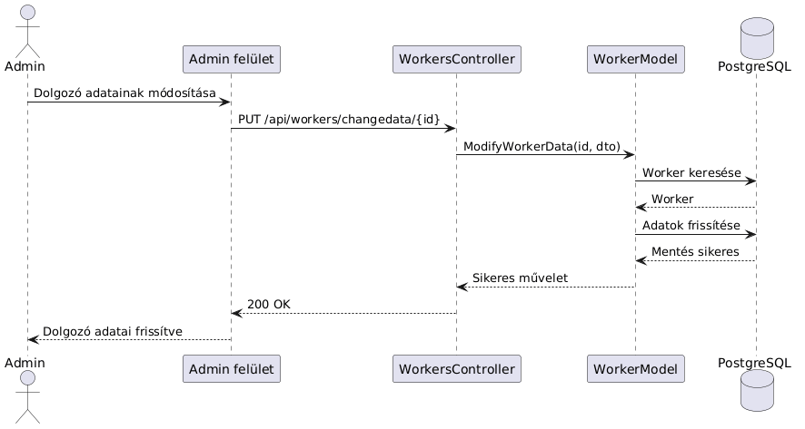
Az admin módosíthatja egy dolgozó nevét, szerepkörét és telefonszámát.

Worker törlése
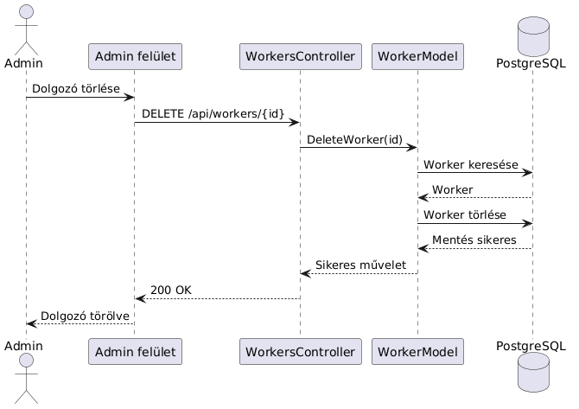
A dolgozó törlésekor az admin eltávolítja a kiválasztott worker rekordot az adatbázisból.

Megvalósítás
A megvalósítás során a rendszer több különálló osztálycsoportra épül. A backend felépítése jól elkülöníthető rétegekből áll: az adatbázist leíró entitás osztályokból, az üzleti logikát tartalmazó model osztályokból, valamint a HTTP kéréseket kezelő controller osztályokból.
Az osztályok ilyen módon történő szétválasztása átláthatóbbá teszi a projekt szerkezetét. A controller osztályok fogadják a frontend, admin felület és worker alkalmazás felől érkező kéréseket. Ezek a kérések a megfelelő model osztályokhoz kerülnek továbbításra, amelyek elvégzik a szükséges műveleteket. Az adatbázissal való kommunikációt a DataDbContext biztosítja Entity Framework Core segítségével.

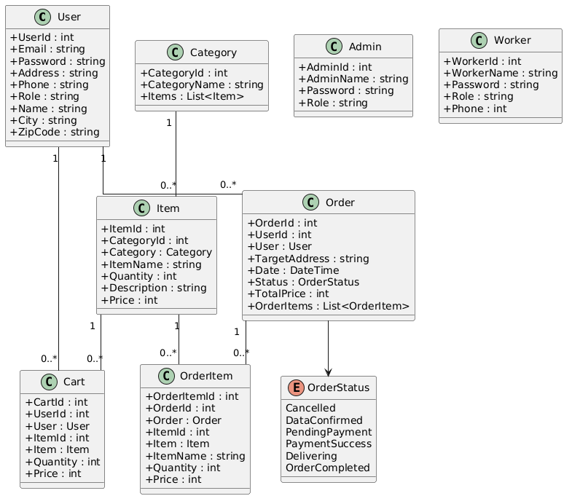
Entitás osztályok kapcsolata
Az entitás osztályok az adatbázis tábláit írják le objektumorientált formában. Ezek az osztályok tartalmazzák azokat a mezőket, amelyek az adatbázisban is szerepelnek.
Az ábrán látható, hogy egy kategóriához több termék tartozhat, egy felhasználónak több kosártétel és több rendelése lehet. Egy rendelés több rendelési tételből állhat, a rendelési tételek pedig konkrét termékekhez kapcsolódnak.

Model osztályok kapcsolata
A model osztályok tartalmazzák a rendszer üzleti logikáját. Ezek végzik el az adatbázissal kapcsolatos műveleteket, például a felhasználó regisztrációját, a termékek lekérdezését, a kosár módosítását vagy a rendelés létrehozását.
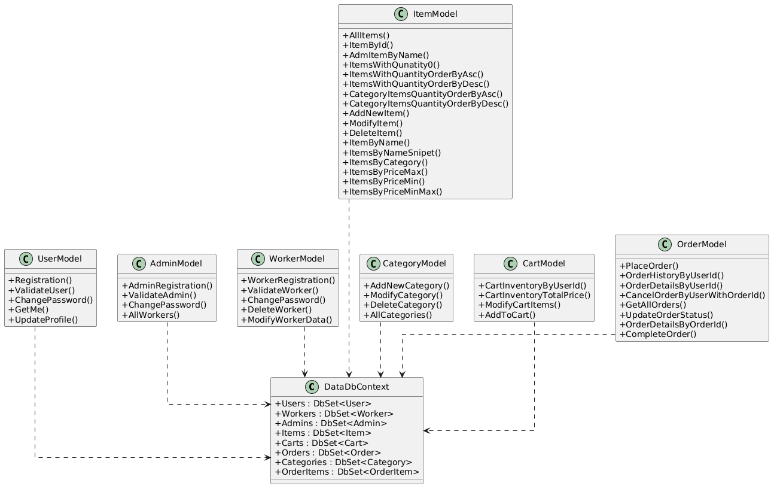
A model osztályok közös jellemzője, hogy a DataDbContext segítségével érik el az adatbázist. Ez biztosítja, hogy az adatbázis-műveletek egy központi kapcsolaton keresztül történjenek.

Controller osztályok kapcsolata
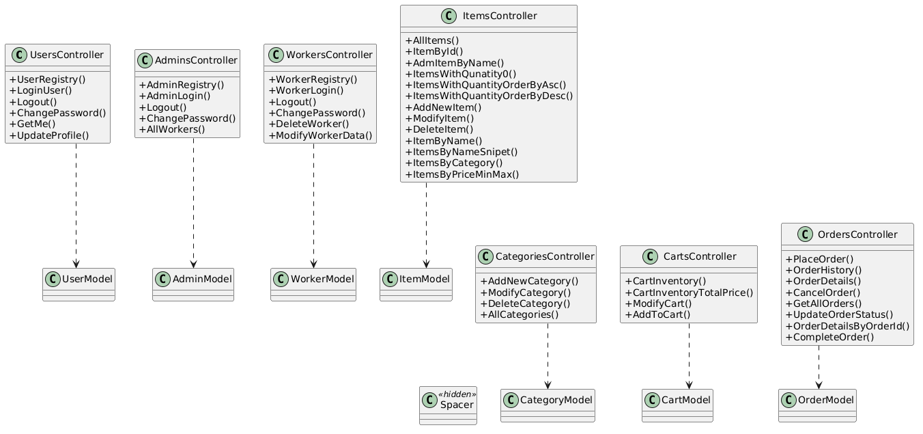
A controller osztályok a REST API végpontokat biztosítják. Ezek fogadják a HTTP kéréseket, majd a megfelelő model osztályokhoz továbbítják azokat.
A controller réteg biztosítja a kapcsolatot a kliensoldali felületek és a backend üzleti logikája között. A frontend, az admin felület és a worker alkalmazás HTTP kéréseket küld, a controller pedig ezeket feldolgozza és továbbadja a megfelelő model osztálynak.

DataDbContext osztály
A DataDbContext osztály az Entity Framework Core segítségével biztosítja az adatbázis kapcsolatot. Ez az osztály tartalmazza az adatbázis tábláit reprezentáló DbSet tulajdonságokat.
Tulajdonság | Leírás
Users | Vásárlói felhasználók táblája
Workers | Raktári dolgozók táblája
Admins | Adminisztrátorok táblája
Items | Termékek táblája
Carts | Kosártételek táblája
Orders | Rendelések táblája
Categories | Kategóriák táblája
OrderItems | Rendelési tételek táblája

Entitás osztályok
Osztály | Leírás
User | A vásárlói felhasználó adatait tárolja
Admin | Az adminisztrátor adatait tárolja
Worker | A raktári dolgozó adatait tárolja
Category | Egy termékkategóriát ír le
Item | Egy webshopban szereplő terméket ír le
Cart | Egy kosárban szereplő terméket ír le
Order | Egy leadott rendelést ír le
OrderItem | Egy rendeléshez tartozó konkrét terméket ír le
OrderStatus | A rendelés állapotait tartalmazó felsorolás

Model osztályok és függvényeik
UserModel
Függvény | Leírás
Registration() | Új vásárlói felhasználó regisztrálása
ValidateUser() | Bejelentkezési adatok ellenőrzése
ChangePassword() | Felhasználói jelszó módosítása
GetMe() | Bejelentkezett felhasználó adatainak lekérdezése
UpdateProfile() | Profiladatok módosítása

AdminModel
Függvény | Leírás
AdminRegistration() | Új adminisztrátor létrehozása
ValidateAdmin() | Admin bejelentkezési adatok ellenőrzése
ChangePassword() | Admin jelszavának módosítása
AllWorkers() | Dolgozók listázása

WorkerModel
Függvény | Leírás
WorkerRegistration() | Új raktári dolgozó létrehozása
ValidateWorker() | Worker bejelentkezési adatok ellenőrzése
ChangePassword() | Worker jelszavának módosítása
DeleteWorker() | Dolgozó törlése
ModifyWorkerData() | Dolgozó adatainak módosítása

ItemModel
Függvény | Leírás
AllItems() | Összes termék lekérdezése
ItemById() | Termék lekérdezése azonosító alapján
AdmItemByName() | Admin oldali termékkeresés név alapján
ItemsWithQunatity0() | Kifogyott termékek lekérdezése
ItemsWithQuantityOrderByAsc() | Termékek rendezése készlet szerint növekvően
ItemsWithQuantityOrderByDesc() | Termékek rendezése készlet szerint csökkenően
CategoryItemsQuantityOrderByAsc() | Kategórián belüli készlet szerinti növekvő rendezés
CategoryItemsQuantityOrderByDesc() | Kategórián belüli készlet szerinti csökkenő rendezés
AddNewItem() | Új termék hozzáadása
ModifyItem() | Termék adatainak módosítása
DeleteItem() | Termék törlése
ItemByName() | Termék lekérdezése pontos név alapján
ItemsByNameSnipet() | Termékek keresése névrészlet alapján
ItemsByCategory() | Termékek keresése kategória alapján
ItemsByPriceMax() | Termékek lekérdezése maximális ár alapján
ItemsByPriceMin() | Termékek lekérdezése minimális ár alapján
ItemsByPriceMinMax() | Termékek lekérdezése árintervallum alapján

CategoryModel
Függvény | Leírás
AddNewCategory() | Új kategória létrehozása
ModifyCategory() | Kategória adatainak módosítása
DeleteCategory() | Kategória törlése
AllCategories() | Összes kategória lekérdezése

CartModel
Függvény | Leírás
CartInventoryByUserId() | Felhasználó kosarának lekérdezése
CartInventoryTotalPrice() | Kosár végösszegének kiszámítása
ModifyCartItems() | Kosártétel mennyiségének módosítása
AddToCart() | Termék kosárba helyezése

OrderModel
Függvény | Leírás
PlaceOrder() | Rendelés leadása a kosár alapján
OrderHistoryByUserId() | Felhasználó rendelési előzményeinek lekérdezése
OrderDetailsByUserId() | Rendelés részleteinek lekérdezése felhasználó alapján
CancelOrderByUserWithOrderId() | Rendelés lemondása felhasználó által
GetAllOrders() | Összes rendelés lekérdezése admin számára
UpdateOrderStatus() | Rendelés állapotának módosítása
OrderDetailsByOrderId() | Rendelés részleteinek lekérdezése rendelésazonosító alapján
CompleteOrder() | Rendelés teljesítése

Controller osztályok
Controller | Leírás
UsersController | Felhasználói regisztrációt, bejelentkezést és profilkezelést biztosít
AdminsController | Adminisztrátorok bejelentkezését, regisztrációját és dolgozók listázását kezeli
WorkersController | Raktári dolgozók beléptetését, létrehozását, módosítását és törlését kezeli
ItemsController | Termékek lekérdezését, keresését, szűrését és admin oldali kezelését biztosítja
CategoriesController | Kategóriák létrehozását, módosítását, törlését és listázását kezeli
CartsController | Kosár lekérdezését, módosítását és termék kosárba helyezését valósítja meg
OrdersController | Rendelések létrehozását, lekérdezését, törlését és státuszkezelését biztosítja

Tesztelés

Tesztek
A rendszer tesztelése automatikus unit és integrációs tesztekkel történt. A tesztek célja annak ellenőrzése volt, hogy a backend főbb funkciói megfelelően működnek-e, az API végpontok helyes választ adnak-e, valamint az üzleti logikát tartalmazó model osztályok a várt eredményeket adják-e vissza.
A tesztek Visual Studio Test Explorer segítségével kerültek futtatásra. A tesztelés során összesen 153 teszt futott le, amelyek közül 153 sikeres, 0 sikertelen és 0 kihagyott volt.
A tesztek két nagy csoportra oszthatók:
- Controller tesztek
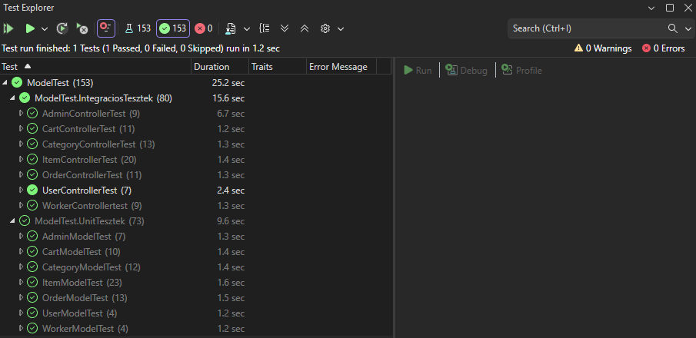
- Model tesztek

Részletes tesztesetek
Ebben a fejezetben a rendszer legfontosabb funkcióinak tesztesetei kerülnek bemutatásra. A tesztek célja annak ellenőrzése volt, hogy a backend API végpontjai és az üzleti logikát tartalmazó model osztályok megfelelően működnek-e különböző bemeneti adatok esetén.
A tesztek során ellenőrzésre kerültek a sikeres és hibás működési esetek is.

Felhasználói bejelentkezés tesztelése
Teszt Eset ID | Leírás | Lépések | Elvárt eredmény | Eredmény
TE001 | Bejelentkezés érvényes adatokkal (Controller) | POST /api/user/login érvényes e-mail és jelszó megadásával | HTTP 200 OK válasz | Pass
TE002 | Bejelentkezés hibás jelszóval (Controller) | POST /api/user/login hibás jelszóval | HTTP 401 Unauthorized | Pass
TE003 | Bejelentkezés nem létező felhasználóval | POST /api/user/login nem létező e-mail címmel | HTTP 404 Not Found | Pass

Felhasználói regisztráció tesztelése
Teszt Eset ID | Leírás | Lépések | Elvárt eredmény | Eredmény
TE004 | Regisztráció érvényes adatokkal | POST /api/user/registration megfelelő adatokkal | HTTP 200 OK | Pass
TE005 | Regisztráció üres névvel | POST /api/user/registration üres név mezővel | HTTP 400 Bad Request | Pass
TE006 | Regisztráció már létező e-mail címmel | POST /api/user/registration már létező e-mail címmel | HTTP 409 Conflict | Pass
TE007 | Regisztráció model teszt | Registration() metódus meghívása érvényes adatokkal | Új felhasználó létrejön az adatbázisban | Pass

Termékkezelés tesztelése
Teszt Eset ID | Leírás | Lépések | Elvárt eredmény | Eredmény
TE008 | Összes termék lekérdezése | GET /api/items/allitems | Terméklista visszaadása | Pass
TE009 | Termék lekérdezése ID alapján | GET /api/items/itembyid/{id} | Megfelelő termék visszaadása | Pass
TE010 | Termék keresése név alapján | GET /api/items/itembyname/{name} | Keresett termék megjelenik | Pass
TE011 | Új termék hozzáadása | POST /api/items/addnewitem | Termék létrejön | Pass
TE012 | Termék törlése | DELETE /api/items/deleteitem/{id} | Termék törlődik | Pass

Kategóriakezelés tesztelése
Teszt Eset ID | Leírás | Lépések | Elvárt eredmény | Eredmény
TE013 | Összes kategória lekérdezése | GET /api/categories/allcategories | Kategórialista visszaadása | Pass
TE014 | Új kategória hozzáadása | POST /api/categories/addnewcategory | Kategória létrejön | Pass
TE015 | Kategória módosítása | PUT /api/categories/modifycategory | Kategória adatai frissülnek | Pass
TE016 | Kategória törlése | DELETE /api/categories/deletecategory/{id} | Kategória törlődik | Pass

Kosár funkciók tesztelése
Teszt Eset ID | Leírás | Lépések | Elvárt eredmény | Eredmény
TE017 | Termék kosárba helyezése | POST /api/cart/addtocart | Termék bekerül a kosárba | Pass
TE018 | Kosár tartalmának lekérdezése | GET /api/cart/cartinventory | Kosár elemei visszaadásra kerülnek | Pass
TE019 | Kosár végösszegének számítása | GET /api/cart/cartinventorytotalprice | Helyes végösszeg számítása | Pass
TE020 | Kosár mennyiségének módosítása | PUT /api/cart/modifycartitems | Mennyiség frissül | Pass

Rendeléskezelés tesztelése
Teszt Eset ID | Leírás | Lépések | Elvárt eredmény | Eredmény
TE021 | Rendelés leadása | POST /api/orders/placeorder | Új rendelés létrejön | Pass
TE022 | Rendelési előzmények lekérdezése | GET /api/orders/orderhistory | Rendelések visszaadása | Pass
TE023 | Rendelés részleteinek lekérdezése | GET /api/orders/orderdetails/{id} | Rendelési adatok megjelennek | Pass
TE024 | Rendelés törlése | DELETE /api/orders/cancelorder/{id} | Rendelés törlődik | Pass
TE025 | Rendelés státusz módosítása | PUT /api/orders/updateorderstatus | Státusz frissül | Pass

Admin és worker funkciók tesztelése
Teszt Eset ID | Leírás | Lépések | Elvárt eredmény | Eredmény
TE026 | Admin bejelentkezés | POST /api/admin/login | HTTP 200 OK | Pass
TE027 | Worker bejelentkezés | POST /api/worker/login | HTTP 200 OK | Pass
TE028 | Worker létrehozása | POST /api/worker/registration | Worker létrejön | Pass
TE029 | Worker módosítása | PUT /api/worker/modifyworkerdata | Worker adatai frissülnek | Pass
TE030 | Worker törlése | DELETE /api/worker/deleteworker/{id} | Worker törlődik | Pass

Tesztelési összegzés
A tesztelési folyamat során összesen 153 automatikus teszt került lefuttatásra. A tesztek lefedték a rendszer legfontosabb funkcióit, beleértve a felhasználókezelést, termékkezelést, kategóriakezelést, kosárkezelést, rendeléskezelést, valamint az admin és worker funkciókat.
A tesztek során minden vizsgált funkció sikeresen működött. A backend API megfelelő válaszkódokat adott vissza, az üzleti logika helyesen kezelte az adatokat, valamint az adatbázis-műveletek is hibamentesen végrehajtódtak.
Az eredmények alapján a rendszer stabilan működik, és megfelelő alapot biztosít a webshop alkalmazás használatához.

Evolúció, fejlesztési lehetőségek
A fejlesztés során elkészült webshop rendszer stabil alapot biztosít egy működő online áruház számára. A jelenlegi implementáció lefedi az alapvető funkciókat (felhasználókezelés, termékkezelés, kosár, rendelés), azonban számos olyan fejlesztési lehetőség azonosítható, amelyek tovább növelhetik a rendszer használhatóságát, biztonságát és teljesítményét.

Funkcionális bővítési lehetőségek
A jelenlegi rendszer továbbfejleszthető új funkciók bevezetésével, amelyek javítják a felhasználói élményt.

Fizetési rendszer integráció
Jelenleg a rendelés leadása után a fizetés szimulált módon történik. A rendszer továbbfejleszthető valódi fizetési szolgáltatók integrálásával, például:
- bankkártyás fizetés (Stripe, PayPal)
- utánvétes fizetés
- online pénztárcák használata

Termékértékelés és vélemények
A felhasználók lehetőséget kaphatnának:
- termékek értékelésére (csillagokkal)
- szöveges vélemények írására
Ez növelné a webshop hitelességét és segítené a vásárlói döntéseket.

Kedvencek (wishlist) funkció
A felhasználók elmenthetnék a számukra érdekes termékeket egy külön listába, amely később megkönnyíti a vásárlást.

Rendelés állapotának követése
A jelenlegi státusz rendszer tovább bővíthető:
- csomag feladás
- kiszállítás alatt
- kézbesítve
Valamint vizuális státusz követéssel a frontend oldalon.

Felhasználói felület fejlesztése
A frontend továbbfejleszthető a jobb felhasználói élmény érdekében.
Reszponzív design (mobilra optimalizálás)
Animációk és modernebb UI elemek
Termék képek és galériák bevezetése
Betöltési állapotok (loading spinnerek)
Hibakezelések vizuális megjelenítése

Teljesítmény és optimalizálás
A rendszer nagyobb terhelés esetén optimalizálható.
Adatbázis lekérdezések optimalizálása
Indexek használata az adatbázisban
Cache (gyorsítótár) bevezetése gyakran használt adatokhoz
Lazy loading alkalmazása
API válaszidők csökkentése

Biztonsági fejlesztések
A webshop rendszerek esetében kiemelten fontos a biztonság.

Hitelesítés és jogosultságkezelés
JWT token alapú autentikáció bevezetése
Role alapú jogosultságkezelés (user, admin, worker)

Jelszókezelés
Jelszavak hash-elése (pl. BCrypt)
Erős jelszó követelmények bevezetése

Adatvédelem
HTTPS használata
Input validáció minden végponton
SQL Injection elleni védelem (ORM használata már segít ebben)

Skálázhatóság
A rendszer később nagyobb felhasználószám esetén is továbbfejleszthető.
Microservice architektúrára bontás
Backend és frontend külön deployolása
Docker konténerizáció
Felhő alapú működés (pl. Azure, AWS)

Admin és worker felület bővítése
Az adminisztrációs funkciók tovább bővíthetők:
Statisztikák megjelenítése (eladások, bevétel)
Rendelések grafikus elemzése
Készlet figyelmeztetések (low stock)
Tömeges műveletek (bulk update)

Összegzés
A rendszer jelenlegi állapotában egy jól működő webshop alapot biztosít, amely lefedi a legfontosabb funkciókat. A további fejlesztések elsősorban a felhasználói élmény javítására, a biztonság növelésére, valamint a teljesítmény optimalizálására irányulhatnak.
A bemutatott fejlesztési lehetőségek megvalósításával a rendszer egy komplex, piacképes webáruházzá fejleszthető.

Projekt összegzés

A projekt során egy működő webshop rendszer került megvalósításra, amely lehetővé teszi a felhasználók számára a termékek böngészését, keresését, kosárba helyezését és megrendelését. A rendszer emellett adminisztrátori és worker felületet is tartalmaz, amelyek segítségével a termékek, kategóriák és rendelések kezelhetők.
A fejlesztés során a projekt frontend, backend és adatbázis részekre lett bontva. A frontend biztosítja a felhasználói felületet és a webshop működéséhez szükséges interakciókat, míg a backend REST API segítségével kezeli az üzleti logikát és az adatbázis műveleteket. Az adatbázis PostgreSQL alapokon került kialakításra Entity Framework Core használatával.

A projekt elkészítése során számos modern fejlesztési technológia került alkalmazásra:
- ASP.NET Core Web API
- Entity Framework Core
- PostgreSQL
- HTML, CSS, JavaScript
- Avalonia UI
- xUnit tesztelési környezet

A fejlesztés egyik legfontosabb tapasztalata az volt, hogy a több rétegből álló alkalmazások fejlesztése során kiemelten fontos a megfelelő tervezés és a moduláris felépítés. Az adatbázis, a backend logika és a frontend közötti kapcsolat kialakítása jelentős odafigyelést igényelt.

A projekt során különösen fontos szerepet kapott:
- az adatbázis kapcsolatok kezelése,
- az API végpontok kialakítása,
- a jogosultságkezelés,
- valamint a tesztelés.

A tesztelési folyamat során összesen 153 automatikus teszt készült, amelyek sikeresen lefutottak. Ez jelentősen hozzájárult a rendszer stabil működéséhez és a hibák kiszűréséhez.

A projekt fejlesztése során több problémával is szembesültünk:
- adatbázis kapcsolati hibák,
- API kommunikációs problémák,
- frontend és backend közötti adatkezelési eltérések,
- jogosultságkezelési problémák.

Ezek megoldása során jelentős tapasztalatot szereztünk a hibakeresés, a rendszertervezés és a csapatmunkában történő fejlesztés területén.

A projekt elkészítése nagyban hozzájárult:
- a backend fejlesztési ismeretek bővítéséhez,
- az adatbázis-kezelési tapasztalatok megszerzéséhez,
- a REST API fejlesztés megértéséhez,
- valamint a frontend és backend rendszerek összekapcsolásának gyakorlati elsajátításához.

Összességében a projekt sikeresen teljesítette a kitűzött célokat, és egy stabil alapot biztosít egy továbbfejleszthető webshop rendszer számára. A fejlesztés során megszerzett tapasztalatok a jövőbeni szoftverfejlesztési projektek során is hasznosíthatók lesznek.

Irodalomjegyzék, forrásjegyzék

A projekt fejlesztése során különböző hivatalos dokumentációk, oktatóanyagok és online fejlesztői források kerültek felhasználásra. Ezek segítséget nyújtottak a használt technológiák megismerésében, a fejlesztési problémák megoldásában, valamint az alkalmazás megfelelő kialakításában.

Szakmai dokumentációk és technológiai leírások
Forrás | Téma
Microsoft Learn – ASP.NET Core | REST API fejlesztés, backend kialakítás
Microsoft Learn – Entity Framework Core | Adatbázis-kezelés és ORM használata
PostgreSQL hivatalos dokumentáció | PostgreSQL adatbázis működése
Avalonia UI Documentation | Desktop alkalmazás fejlesztése
MDN Web Docs | HTML, CSS és JavaScript használata
Bootstrap Documentation | Reszponzív frontend elemek
PlantUML Documentation | UML diagramok készítése
xUnit Documentation | Backend tesztelés

Fejlesztéshez használt programok
Program | Felhasználás
Visual Studio 2022 | Backend fejlesztés és tesztelés
Visual Studio Code | Frontend fejlesztés
PostgreSQL | Adatbázis-kezelő rendszer
pgAdmin | Adatbázis adminisztráció
GitHub | Verziókezelés
PlantUML | Diagramok elkészítése

Saját fejlesztésű elemek
A projekt során saját fejlesztésként készültek el:
- a webshop frontend felülete,
- a backend REST API,
- az adatbázis struktúra,
- az adminisztrációs funkciók,
- a worker alkalmazás,
- a tesztek.

